государственное бюджетное образовательное учреждение
среднего профессионального образования
Анжеро-Судженский горный техникум

ПМ.01ВЕДЕНИЕ ТЕХНОЛОГИЧЕСКИХ ПРОЦЕССОВ ГОРНЫХ И ВЗРЫВНЫХ РАБОТ

МДК.01.04 МЕХАНИЗАЦИЯ И ЭЛЕКТРОСНАБЖЕНИЕ ГОРНЫХ РАБОТ, ЭЛЕКТРОПРИВОД И АВТОМАТИЗАЦИЯ ГОРНЫХ МАШИН И КОМПЛЕКСОВ

ШАХТНЫЕ ВЕНТИЛЯТОРНЫЕ И
ВОДООТЛИВНЫЕ УСТАНОВКИ

Методические указания
по выполнению практических работ для студентов специальности
21.02.17 Подземная разработка месторождений полезных ископаемых

Анжеро-Судженск
2015 г.
УДК 622.44 (072)
ББК 33.18 я 723
К 43

РАССМОТРЕНА  на заседании цикловой методической комиссии профессионального цикла 21.02.17 Подземная разработка месторождений полезных ископаемых  Протокол №1 от 01.09.2015 г.  Председатель ЦМК Поздяйкин А.М. | УТВЕРЖДАЮ  Заместитель директора по учебной работе  Кириченко И.П.

Рекомендовано научно-методическим советом ГБОУ СПО АСГТ
Протокол №1 от 24 сентября 2015 г.
Методист Панкратова Н.В.

Автор–составитель:
Кириченко И.П., заместитель директора по учебной работе, преподаватель дисциплин профессионального цикла

Рецензенты:
Яковлев С.В., инженер по инвестициям ООО ОЭУ Блок№2 шахта «Анжерская-Южная»

К 43 | Кириченко, И.П.  Шахтные вентиляторные и водоотливные установки [Текст]: методические указания / И.П. Кириченко. - Анжеро-Судженск: ГБОУ СПО Анжеро-0Судженский горный техникум, 2015.-70с.

В методических указаниях представлены практические работы по темам «Шахтные вентиляторные установки», «Шахтные водоотливные установки», входящих в состав рабочей программы ПМ.01 «Ведение технологических процессов горных и взрывных работ» МДК.01.04 «Механизация и электроснабжение горных работ, электропривод и автоматизация горных машин и комплексов. Практические работы направлены на формирование ПК 1.4 «Контролировать ведение работ по обслуживанию вспомогательных технологических процессов» студентов специальности 21.02.17 «Подземная разработка месторождений полезных ископаемых».
Практические работы имеют определенную структуру: цель, теоретические сведения, перечень необходимого оборудования, задания, методику выполнения задания, план отчета, вопросы для самоконтроля и адресованы студентам для оказания помощи в организации самостоятельной деятельности во время выполнения практического задания.

УДК 622.44 (072)
ББК 33.18 я 723

Содержание

Введение | 4
Перечень практических работ | 5
Практическая работа №1. Изучение устройства и эксплуатация вентиляторов местного проветривания типа ВМ | 6
Практическая работа №2. Вентиляторные установки с центробежными вентиляторами | 11
Практическая работа №3. Изучение устройства и принципа действия измерительных приборов для контроля работы вентилятора | 15
Практическая работа №4. Выбор вентиляторной установки местного проветривания по индивидуальным заданиям | 21
Практическая работа№5. Изучение устройства центробежного насоса | 27
Практическая работа №6. Изучение центробежных консольных насосов типа «К» | 34
Практическая работа №7. Изучение устройства и порядка технического обслуживания винтового насоса | 39
Практическая работа №8. Изучение измерительных приборов для контроля работы водоотливной установки | 43
Практическая работа №9. Эксплуатация и ремонт насосов типа ЦНС | 46
Практическая работа №10. Выбор водоотливной установки по индивидуальным заданиям | 51
Список литературы и интернет – источников | 57
Приложение 1 | 58
Приложение 2 | 58
Приложение 3 | 67

Введение
Уважаемый студент!

Практические занятия способствуют осуществлению связи между теоретическим обучением и учебно-производственной практикой.
Задача проведения практических работ – познакомиться с технологическими процессами и их закономерностями, с техническими устройствами и их характеристиками не путем прямого показа или объяснения преподавателя, а через самостоятельную исследовательскую практическую деятельность.
Выполнение практических работ поможет Вам:
- убедиться в истинности приобретенных знаний;
- отработать основные методы исследования различных технических устройств и их схемных решений, изучить методы оформления технических документаций;
- получить навыки самостоятельной работы;
- научиться анализировать изучаемые теоретические и практические положения, устанавливать связь между ними;
- формировать ПК 1.4 «Контролировать ведение работ по обслуживанию вспомогательных технологических процессов».
При организации и выполнении практических работ Вы должны руководствоваться следующими правилами:
а) проводить теоретическую подготовку к каждому практическому заданию;
б) выполнять требования безопасности;
в) внимательно читать задание, методические рекомендации, план отчета;
д) своевременно сдавать отчеты;
е) быть готовым при сдаче отчета к ответам на вопросы самопроверки;
ж) отчет сдавать самостоятельно, групповые отчеты недопустимы.
Отчет оформлять необходимо в строгом соответствии ЕСКД.
Методические указания по выполнению практических работ будут способствовать планированию самостоятельной деятельности на каждом практическом занятии. Если при выполнении практических работ возникают трудности, обращайтесь к преподавателю.

Перечень практических работ

№  работы | Наименование работы | Кол-во часов наработу
1 | Практическая работа №1. Изучение устройства и эксплуатация вентиляторов местного проветривания типа ВМ | 2
2 | Практическая работа №2. Вентиляторные установки с центробежными вентиляторами. | 2
3 | Практическая работа №3. Изучение устройства и принципа действия измерительных приборов для контроля работы вентилятора. | 2
4 | Практическая работа №4. Выбор вентиляторной установки местного проветривания по индивидуальным заданиям | 2
5 | Практическая работа №5. Изучение устройства центробежного насоса. | 2
6 | Практическая работа №6. Изучение центробежных консольных насосов типа К. | 2
7 | Практическая работа №7. Изучение устройства и порядка технического обслуживания винтового насоса. | 2
8 | Практическая работа №8. Изучение измерительных приборов для контроля работы водоотливной установки. | 2
9 | Практическая работа №9. Эксплуатация и ремонт насосов типа ЦНС. | 2
10 | Практическая работа №10. Выбор водоотливной установки по индивидуальным заданиям. | 2

Практическая работа №1.
Изучение устройства и эксплуатация вентиляторов местного проветривания типа ВМ

Цель работы: изучить назначение, область применения, конструкцию вентилятора типа ВМ; приобрести навыки эксплуатации вентилятора местного проветривания. Формировать компоненты ПК 1.4 «Контролировать ведение работ по обслуживанию вспомогательных технологических процессов» и общие ОК 4. «Осуществлять поиск, анализ и оценку информации, необходимой для постановки и решения профессиональных задач, профессионального и личностного развития», ОК 5 «Использовать информационно-коммуникационные технологии для совершенствования профессиональной деятельности», ОК 8 «Самостоятельно определять задачи профессионального и личностного развития, заниматься самообразованием, осознанно планировать повышение квалификации».

Теоретические сведения
Назначение и область применения осевых вентиляторов типа ВМ. Основные технические данные вентилятора типа ВМ. Осевые вентиляторы местного проветривания, предназначенные для подачи воздуха в тупиковые выработки, изготавливают как с электрическим, так и с пневматическим двигателем. В этих вентиляторах для повышения экономичности применена коническая втулка рабочего колеса в связи, с чем имеет место меридиональное ускорение потока (в направлении от малого к большему основанию конуса втулки).
Вентиляторы ВМ-6М одноступенчатые регулируемые с электроприводом предназначены для проветривания забоев квершлагов, штреков, бремсбергов сечением собственно не более 10 и 16 м² и длине труб не более 400 и 600 м при диаметрах их 500 и 600 мм.
Конструкция вентиляторов типа ВМ. Вентиляторы ВМ-6М (рис.1) состоят из корпуса 1 со спрямляющим аппаратом 2 рабочего колеса 3, входного направляющего аппарата 4 и встроенного взрывобезопасного асинхронного двигателя 5. Вентилятор смонтирован на салазках 6.
На литой конической втулке рабочего колеса установлено семь конических лопастей. Лопасть представляет собой залитую капроновой смолой стальную арматуру с хвостовиком и гайкой.
Направляющий аппарат имеет девять профильных резиновых лопаток со стальной армировкой входных и выходных кромок.
«Воздушный сепаратор» кольцевой канал 7 предназначен для устранения впадины на аэродинамической характеристике вентилятора.
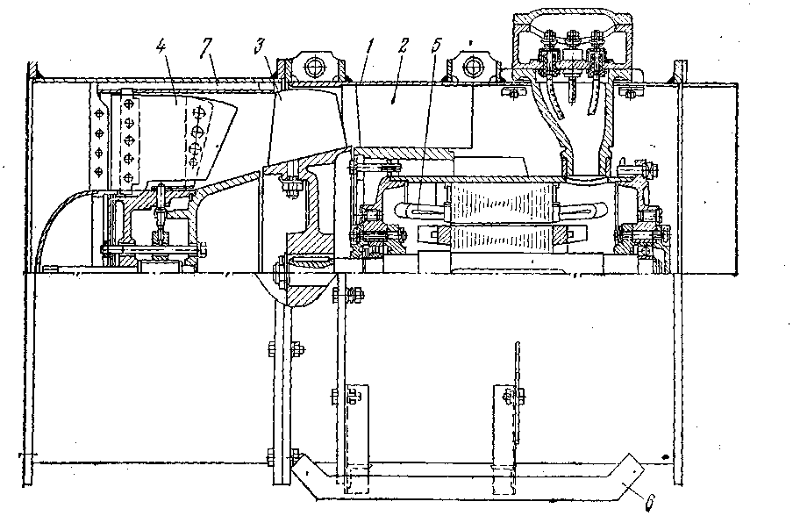
Рис. 1. Вентилятор ВМ-6М

У вентилятора на всасывающей и нагнетательной сторонах могут быть установлены глушители шума типа ГШ.
Конструкция глушителей шума типа ГШ разработана Донгипромуглем. Глушители снижают шум вентиляторов местного проветривания, что соответствует улучшению условий и повышению производительности труда подземных рабочих.
На рис. 2 показан вентилятор ВМ-6М с секциями глушителя ГШ-6.
Секция глушителя ГШ-6 состоит из двух стальных цилиндров, соединенных фланцами. Наружный цилиндр выполнен из тонколистовой стали. Внутренний цилиндр из перфорированных оцинкованных стальных листов. Промежуток между цилиндрами заполняется звукопоглощающим материалом, заключенным в чехол из стеклоткани.
Центральная часть глушителя выполнена в виде цилиндрической втулки с обтекателем. Обечайка втулки выполнена из перфорированных листов и заполнена звукопоглощающим материалом в чехле из стеклоткани.
На выходе из глушителя прикрепляется патрубок для присоединения гибкого вентиляционного трубопровода.
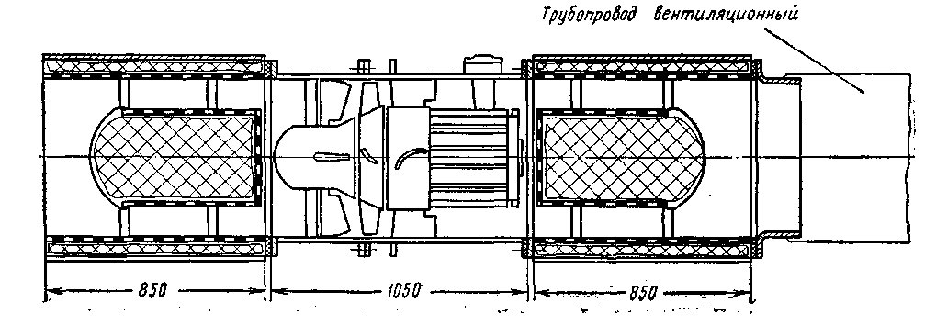
Рис. 2 Установка вентилятора BM-6 с глушителями ГШ-6
Эксплуатация вентиляторов типа ВМ. Перед спуском в шахту электрических осевых вентиляторов типа ВМ в первую очередь проверяют исправность кабельного ввода и правильность соединения обмоток двигателя для соответствующего напряжения 380 или 660 В. Затем определяется сопротивление изоляции обмотки статора по отношению к корпусу вентилятора, которое в холодном состоянии должно быть не менее 50 МОм. Если сопротивление окажется меньше указанной величины, то делается проверка сопротивления изоляции обмоток статора в нагретом состоянии двигателя, для чего вентилятор должен проработать не менее 1 часа с закрытым всасывающим отверстием. Сопротивление изоляции при этом должно быть не менее 2 МОм.
Проверяется легкость вращения рабочего колеса «наличие смазки в подшипниках, возможность установки лопаток направляющего аппарата во всем диапазоне его регулирования. После доставки вентилятора в шахту к месту работы он также должен быть осмотрен. Ввод патрубка, обеспечивающий взрывобезопасность этого узла, убедиться в отсутствии посторонних предметов в проточной части вентилятора, наличии зазора между лопатками рабочего колеса и кожуха.
Вентилятор устанавливают в горизонтальном положении с допустимым отклонением оси вентилятора от горизонтали не более 30°. Кожух вентилятора заземляют специальной шпилькой заземления.
При нагнетательном режиме проветривания рекомендуется применять для воздуховодов прорезиненные трубы. Для обеспечения безопасности трубы воздуховода подвешивают при помощи оголенных проводов к металлическому тросу, проложенному по кровле выработки, непрерывному и заземленному.
Сборку труб воздуховода начинают от вентилятора, первое звено присоединяют к патрубку вентилятора. Воздуховод собирают из труб одного диаметра. Если вентиляторная установка не может быть обеспечена трубами одного диаметра, то трубы большего диаметра устанавливают первыми от вентилятора, меньшего - ближе к забою. Переходы ставов труб от одного диаметра к другому, а также закругления и повороты выполняют с помощью специальных переходов и колен. Во избежание утечек воздуха тщательно проверяют плотность стыков труб воздуховода. Расстояние от конца вентиляционных труб до забоя не должно превышать 8 м. В конце гибкого воздуховода навешивают трубу из жесткого материала длиной не менее 2 м или вставляют жесткие распорные кольца (не менее двух), обеспечивающие нормальное сечение выходного отверстия трубы.
Пуск вентилятора производят несколькими кратковременными включениями для обеспечения постепенного нарастания давления, создаваемого вентилятором.
Запрещаетсяна всасе вентилятора вывешивать посторонние предметы, которые могут попасть вентилятор и вывести его из строя.
При эксплуатации вентилятора проверяют:
-ежесменно - исправность кабельного ввода, работу подшипников, отсутствие задевания рабочего колеса за кожух вентилятора, исправность вентиляционных труб и заземление поддерживающего их троса;
-один раз в неделю - крепление направляющего аппарата, салазок, секций глушителя шума и патрубка для крепления вентиляционного става труб, правильность установки става труб, оформления поворотов и присоединения к вентилятору установки глушителя, целостность ограждения в направляющем аппарате;
-один раз в 3 мес. (на рабочем месте вентилятора) - исправность деталей, количество смазки в подшипниках и состояние кабельного ввода.
Кроме этого один раз в 6 месяцев, в шахтной мастерской проводят полную разборку и сборку вентилятора для ремонта подшипникового узла или электрической части и устранения неисправностей вентилятора (табл. 1).
К эксплуатации, обслуживанию и наладке вентилятора и вентиляторной установки допускаются лица, изучившие в установленном порядке Правила безопасности в угольных шахтах, Правила технической эксплуатации, а также инструкцию по эксплуатации вентилятора и сдавшие квалификационные экзамены.
При ведении монтажных работ должны соблюдаться правила и нормы производства такелажных работ. Любые ремонтные работы на вентиляторе могут производиться только при отсутствии напряжения и полной остановке вращения рабочего колеса.
Во время работ вентилятора запрещается открывать любые смотровые люки. Все вращающиеся части должны быть ограждены. Крепление вращающихся частей должно исключать самопроизвольное рассоединение и ослабление их.
Для повышения безопасности обслуживающего персонала электрической схемой управления вентиляторной установкой предусмотрены защиты, контроль, сигнализация и блокировки. Перед пуском вентилятора обязательна подача звуковых сигналов, со значением которых должен быть ознакомлен весь обслуживающий персонал. После подачи сигнала на запуск вентилятора еще раз необходимо убедиться: в отсутствии людей в местах, опасных для жизни; в исправности всех составных частей и механизмов; в исправности системы смазки вентилятора и электродвигателя и наличии смазки в соответствующих составных частях; в установке направляющих аппаратов (при наличии их) в полностью закрытое положение.
Разборка и сборка вентилятора. Разборка вентилятора может быть полной и частичной. При частичной разборке производится обычно проверка подшипников. При полной разборке и ремонте производят операции в следующей последовательности:
1. Отсоединяют направляющий аппарат.
2. Снимают рабочее колесо.
3. Снимают вводную кабельную коробку
4. Снимают двигатель.
Примечание: Съемку рабочих колес и щитов проводить с использованием съемников. Сборку производить в обратном порядке.

Таблица 1. Возможные неисправности и способы их устранения
Неисправность | Причина неисправности | Способ устранения
Рабочее колесо вращается в направлении, противоположном указанию стрелок на кожухе.  При переключении двигатель не вращается | Неправильное подсоединение фазы двигателя.  Рабочее колесо вентилятора задевает за кожух.  Между рабочим колесом и кожухом находится посторонний предмет.  Отсутствует напряжение в одной из фаз. | Снять крышку кабельного ввода и поменять проводники местами.  Устранить задевание.  Удалить посторонний предмет их зоны вращения колеса.  Проверить все соединения электрической цепи.
Из подшипников вытекает смазка. | Изношены или разрушены детали подшипника. | Выдать вентилятор на ремонт при неисправных подшипниках.
Повышенная вибрация вентилятора. | Ослабли болты крепления особенно на двигателе. | Подтянуть гайки на болтах.
При включении срабатывает реле утечки. | Понижено сопротивление изоляции обмоток двигателя или питающего кабеля. | Заменить питающий кабель или проверить подсоединение

Необходимое оборудование: вентилятор местного проветривания типа ВМ-6, глушитель шума типа ГШ-6 для вентиляторов местного проветривания. Инструкция по эксплуатации вентиляторов типа ВМ.

Задание. Изучите конструкцию и эксплуатацию вентилятора ВМ – 6М, глушителя шума типа ГШ. Составьте отчет по практической работе в соответствии с ЕСКД в программе MSWord. Подготовьтесь к защите отчета по практической работе.

Методика выполнения задания
1. Ознакомиться с назначением вентиляторов типа ВМ с аэродинамическими характеристиками вентиляторов.
2. Ознакомиться с техническими данными вентилятора типа ВМ по справочникам.
3. Изучить конструкцию вентилятора типа ВМ, используя технический чертеж, а так же вентилятор в разрезе. Изучить конструкцию глушителя шума типа ГШ, используя глушитель шума и технический чертеж. При изучении необходимо обращать внимание на назначение и конструкцию каждого элемента вентилятора и глушителя.
4. Используя паспорт проветривания тупиковой выработки, установить требования ПБ место установки вентилятора местного проветривания. Используя инструкцию по эксплуатации вентилятора местного проветривания, изучить вопросы проверки исправности вентилятора, разборки, сборки вентилятора, возможные неисправности и способы их устранения.
5. Составить отчет.

План отчета
1. Назначение и область применения осевых вентиляторов типа ВМ. Основные технические данные вентилятора типа ВМ.
2. Конструкция вентиляторов типа ВМ.
3. Эксплуатация вентиляторов типа ВМ.

Вопросы для самоконтроля
1. Назначение осевых вентиляторов местного проветривания типа ВМ.
2. Область применения осевых вентиляторов местного проветривания.
3. Конструкция и назначение направляющего аппарата.
4. Устройство рабочего колеса вентилятора.
5. Устройство и назначение глушителя.
6. Проверка вентилятора перед спуском в шахту.

Критерии оценки
Оценка «5»; «4»; «3»; «2» выставляется студенту по результатам защиты отчета по практической работе.
Оценка «5» (отлично) - глубокие и прочные знания программного материала, исчерпывающее, последовательное, грамотное и логические изложение, в ответе отражается связь теории и практики.
Оценка «4» (хорошо) - хорошее знание программного материала, грамотное и конкретное его изложение, без существенных неточностей, правильное применение теоретических и практических сведений
Оценка «3» (удовлетворительно) - знание общих положений основного материала, без конкретизации, демонстрируются неточности, недостаточно правильные формулировки, нарушения последовательности в изложении материала.
Оценка «2» (удовлетворительно) - не знает значительной части программного материала, допускает существенные ошибки.

Практическая работа №2.
Вентиляторные установки с центробежными вентиляторами. Схемы и конструкции вспомогательного оборудования. Экскурсия по шахте

Цель работы: рассмотреть и изучить вентиляционную установку с центробежными вентиляторами, ее технологическую схему работы; рассмотреть схему реверсирования воздушной струи в шахтной вентиляторной установке главного проветривания с центробежными вентиляторами. Формировать компоненты ПК 1.4 «Контролировать ведение работ по обслуживанию вспомогательных технологических процессов» и общие ОК 4. «Осуществлять поиск, анализ и оценку информации, необходимой для постановки и решения профессиональных задач, профессионального и личностного развития», ОК 8 «Самостоятельно определять задачи профессионального и личностного развития, заниматься самообразованием, осознанно планировать повышение квалификации».

Теоретические сведения
Назначение и устройство вентиляторной установки с центробежными вентиляторами. Вентиляторные установки с центробежными вентиляторами главного проветривания предназначены для систем шахтной вентиляции главного проветривания выработок шахт и рудников.
Установка состоит из рабочего и резервного вентиляторов с аппаратурой управления, автоматизации и контроля, вспомогательного оборудования для переключения и реверсирования воздушной струи (далее сокращенно: вспомогательное оборудование), главного, подводящего и других вентиляционных каналов.
Наличие резервного вентилятора обеспечивает максимальную безопасность находящихся в шахте рабочих путем включения его в работу по истечении не более 10 мин после аварийного отключения из-за выхода из строя или остановки для профилактики работающего вентилятора.
Рабочий и резервный вентиляторы соединяются с шахтой системой вентиляционных каналов: подводящего, всасывающих, нагнетательных, обводных, диффузора с выходной частью и при необходимости глушителя шума. Каналы выполняются в бетоне комплексно со зданием, где размещаются вентиляторы, и составляют единое сооружение вентиляционной станции, что облегчает уход эксплуатацию, увеличивает надежность работы и срок службы механического и электрического оборудования установки. Чертежи строительного задания с указанием размеров, геометрической формы, рекомендуемого расположения вентиляционных каналов и относительно их вентиляторов со вспомогательным оборудованием высылаются заводами-изготовителями установки по запросу заказчиков или проектных организаций, разрабатывающих проект для строительства вентиляторной установки.
Вспомогательное оборудование установки включает: ляды, с помощью которых открываются или перекрываются вентиляционные каналы; механизмы для открывания и закрывания ляд; устройства для уплотнения ляд; люки для доступа в каналы и прочие мелкие крепежные элементы и детали.
В зависимости от условий эксплуатации лядывентиляторных установок выполняются либо падающего типа, либо вертикальнымилядами самоходными по типу дверей. Ляды падающего типа проще по конструкции, они широко применяются на угольных шахтах. Ляды по типу дверей сложнее, имеют большую массу и в настоящее время успешно применяются в основном для работы в тяжелых условиях на рудниках Крайнего Севера.
Вентиляторные установки как с падающими лядами, так и с самоходными вертикальными лядами выполняются в необмерзаемом исполнении, что удовлетворяет ПБ для угольных шахт.
Для компоновки установок характерен общий диффузор для обоих вентиляторов, который на определенной высоте переходит в сужающуюся надстройку (конфузор). Углы и высота конфузора выбраны такими, что при скорости ветра до 25 м/с и любой подаче вентилятора над выхлопным отверстием постоянно имеется воздушная завеса за счет выдаваемого работающим вентилятором шахтного воздуха, благодаря чему исключается проникновение в каналы как работающего, так и резервного вентиляторов холодного воздуха из окружающей атмосферы. При этом все ляды установки по всем поверхностям контактируют с теплым шахтным или (при реверсе) наружным, всасываемым из атмосферы и проходящим через калорифер воздухом, что устраняет опасность их обмерзания.
Серийные комплекты вспомогательного оборудования для вентиляторной установки из двух вентиляторов поставляются только по заказу потребителя, разобранные на транспортабельные составные части, в соответствии с комплектно-отгрузочной и упаковочной ведомостями. Вместе со вспомогательным оборудованием установки поставляется комплект технической эксплуатационной документации: техническое описание (ТО), инструкция по эксплуатации (ИЭ) и монтажные чертежи. В некоторых случаях ТО и ИЭ приводятся в соответствующих общих ТО и ИЭ на вентилятор или вентиляторную установку. Инструмент для вспомогательного оборудования используется тот же, что поставляется в комплекте с вентилятором.
Сроки службы вспомогательного оборудования установки до описания и до первого капитального ремонта установлены равными срокам службы соответствующих вентиляторов.
Гарантийный срок службы установки два года.
Установка с вентилятором ВЦ - 25.Шахтная вентиляторная установка главного проветривания с центробежными вентиляторами ВЦ - 25 (рис. 1) состоит из двух вентиляторов 1 (левого и правого вращения), двух приводных электродвигателей 2, унифицированной аппаратуры автоматизации 3 типа УКАВ-2, вспомогательного оборудования, здания 5, фундаментов 4, каналов, всасывающей будки 7.
В здании находятся вентиляторы, приводные электродвигатели, унифицированная аппаратура автоматизации 3 и лебедки 8. Во всасывающей будке расположена атмосферная ляда 12, служащая для реверсирования вентиляционной струи. В стене всасывающей будки имеется проем с жалюзийной решеткой для забора воздуха из атмосферы при работе вентиляторной установки на нагнетание и для монтажных и ремонтных работ.
Для реверсирования вентиляционной струи служат ляды9 диффузоров 10, реверсивная ляда 11 главного канала 6 и ляда 12 всасывающей будки. Для переключения рабочего вентилятора на резервный служат переключающие ляды, расположенные в подводящих каналах. Все ляды установки однотипны по конструкции: сварены из швеллеров и покрыты стальным листом. Крепятся ляды на петлях, приваренных к металлическим рамам, которые, в свою очередь, прикреплены к железобетонным стенкам каналов. Для уплотнения щелей между лядами и рамами служат резиновые прокладки. Ляды прижимаются к рамам за счет разности давлений и силы веса.
Ляды поднимают и опускают лебедками ЛРУ-1М грузоподъемностью 4 т. При подходе ляды к верхнему или нижнему крайнему положению срабатывает концевой выключатель, отключающий электродвигатель лебедки от электросети. Лебедка оборудована взрывобезопасным электродвигателем. В случае необходимости при заказе лебедок ЛРУ-1М необходимо оговаривать, что они должны иметь усиленный корпус в отличие от обычных лебедок.
При нормальной работе вентиляторной установки (на всасывание) воздух из шахты поступает к рабочему вентилятору по главному 6 и подводящему 13 каналам и выбрасывается в атмосферу через пирамидальный диффузор 10, При этом обеляды9 диффузоров 10, а также атмосферная ляда 12 (ляда всасывающей будки) и переключающая ляда 14 резервного вентилятора опущены. Остальные ляды подняты.
При реверсировании вентиляционной струи поднимают атмосферную ляду 12 и обеляды9диффузоров 10 и опускают реверсивную ляду 11. При этом воздух из атмосферы поступает в вентилятор через жалюзийную решетку, всасывающую будку, проем между всасывающей будкой и главным каналам и подводящий канал и нагнетается в шахту по диффузору, обводному 15 и главному каналам.

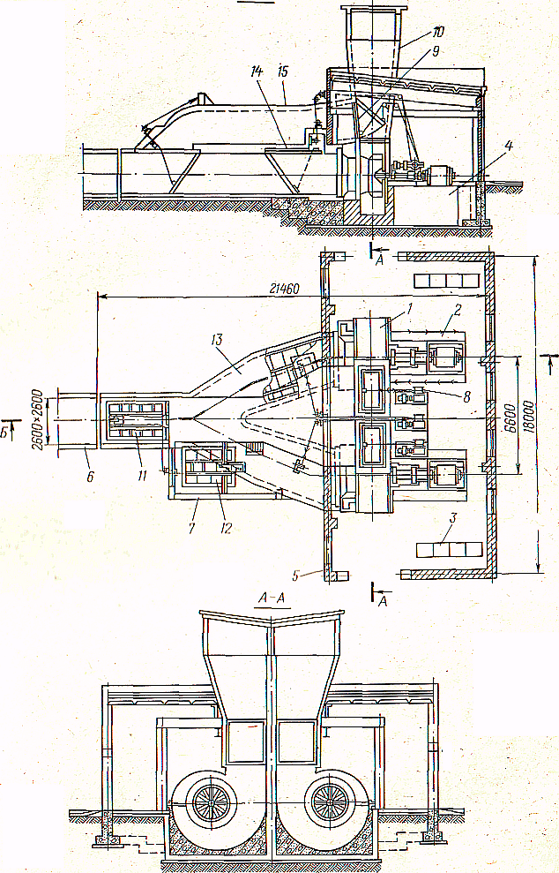

Рис. 1. Вентиляторная установка ВЦ25

Задание. Составить отчет по результатам экскурсии.

Методика выполнения задания
1. Перед ознакомлением вентиляторной установки с центробежными вентиляторами, повторить принципиальное устройство центробежных вентиляторов.
2. На предприятии (шахте) выяснить:
2.1. Назначение и область применения вентиляторной установки ВЦ - 25
2.2. Технологическая схемы работы вентиляторной установки ВЦ- 25;
2.3. Схему реверсирования воздушной струи шахтной вентиляторной установкой ВЦ - 25.
3. Подготовить отчет.

План отчета
1. Назначение и область применения вентиляторных установок с центробежными вентиляторами.
2. Технологическая схема работы вентиляторной установки ВЦ - 25.
3. Конструкция вентиляторной установки ВЦ – 25.
4. Схема реверсирования воздушной струи в шахте вентиляторной установкой ВЦ – 25.

Вопросы для самоконтроля
- Назначение и область применения вентиляторной установки ВЦ – 25.
- Устройство вентиляторной установки ВЦ – 25.
- Что такое реверсирование воздушной струи воздуха.
- В каких случаях реверсируется воздушная струя воздуха а шахте.
- Требования ПБ при реверсировании воздушной струив шахте.
- Схема реверсирования воздушной струи в шахте вентиляторной установкой ВЦ – 25.

Критерии оценки
Оценка «5»; «4»; «3»; «2» выставляется студенту по результатам защиты отчета по практической работе.
Оценка «5» (отлично) - глубокие и прочные знания программного материала, исчерпывающее, последовательное, грамотное и логические изложение, в ответе отражается связь теории и практики.
Оценка «4» (хорошо) - хорошее знание программного материала, грамотное и конкретное его изложение, без существенных неточностей, правильное применение теоретических и практических сведений
Оценка «3» (удовлетворительно) - знание общих положений основного материала, без конкретизации, демонстрируются неточности, недостаточно правильные формулировки, нарушения последовательности в изложении материала.
Оценка «2» (удовлетворительно) - не знает значительной части программного материала, допускает существенные ошибки.

Практическая работа № 3.
Изучение устройства и принципа действия измерительных приборов для контроля работы вентилятора

Цель работы: изучить устройство и принцип действия измерительных приборов: микроманометра, дифманометра, анемометра. Приобрести практический опыт определения скорости воздушной струи воздуха при помощи анемометра, снимать показания с приборов микроманометр и дифманометр. Формировать компоненты ПК 1.4 «Контролировать ведение работ по обслуживанию вспомогательных технологических процессов» и общие ОК 4. «Осуществлять поиск, анализ и оценку информации, необходимой для постановки и решения профессиональных задач, профессионального и личностного развития», ОК 5 «Использовать информационно-коммуникационные технологии для совершенствования профессиональной деятельности», ОК 8 «Самостоятельно определять задачи профессионального и личностного развития, заниматься самообразованием, осознанно планировать повышение квалификации».

Теоретические сведения
Назначение, конструкция и принцип действия микроманометра. Микроманометр (рис. 1) обеспечивает большую точность замера давления, резервуар 1 заполнен этиловым спиртом. Для включения прибора имеется кран 2, измерительная трубка 3 шлангом 4 соединяется через штуцер 5 с краном 2. Винтом 6, воздействуя на поплавок, устанавливает уровень спирта, соответствующий нулевому делению шкалы. Для изменения пределов измерения трубка 3 может быть установлена под различными углами, для чего на стойке 7 предусмотрены четыре отверстия, а на кожухе 8 трубки - защелка.

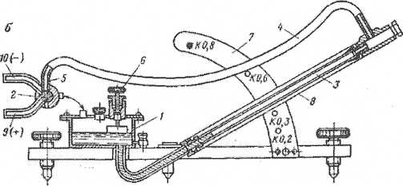

Рис 1. Микроманометр
При замерах штуцер 9 (+) присоединяют трубкой к пункту с большим давлением. А штуцер 10 (-) – к пункту с меньшим давлением. При смещении уровня в трубке 3 на длину l (м) измеряемое давление (Па) равно.
Н = glρ_{сп}sinα, Па (1)
где ρ_{сп} – плотность спирта, кг/м^{3;} , α - угол установки трубки относительно горизонта.
Для удобства пользования формулой (1) на стойке микроманометра нанесены значения k = ρ_{сп}sinα, соответствующие указанным выше четырем положениям трубки 3.
Статическое давление Н_{ст} – давление, которое оказывает на стенки трубопровода воздух, протекающий параллельно этой стенке, затрачивается на преодоление сопротивлений вентиляционной сети.
Динамическое давление Н_{д} (Па) – давление, необходимое для перемещения воздуха со скоростью v_{п},
, Па (2)
гдеρ- плотность воздуха, кг/м³.
При нормальных атмосферных условиях (давление 101,3 кПа, температура 293К, влажность 50%) ρ = 1,293 кг/м³.
Схема измерения полного Н, статического Н_{ст} и динамического Н_{д} давлений на всасывающей и нагнетательной сторонах вентилятора показана на рис. 2. При работе вентилятора на всасывание (главные вентиляторные установки) динамическое давление представляет собой потери на выходе из диффузора, поэтому рабочий режим вентилятора определяют по характеристике Q – Н_{ст} и экономичность работы оценивают статическим к.п.д. Если вентилятор работает на нагнетание, что имеет место в вентиляторных установках местного проветривания, то динамическое давление относят к потерям в вентиляционной сети и поэтому для определения рабочего режима вентилятора пользуются характеристикой Q – Н, а его экономичность оценивают полным к.п.д.
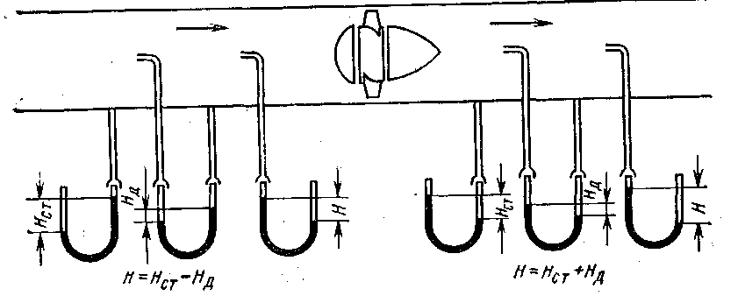

Рис. 2. Схема измерения давлений

Назначение, конструкция и принцип работы дифманометра. Постоянный контроль производительности и давления вентиляторов осуществляют дифференциальными манометрами (дифманометрами). Наибольшее применение получили кольцевые дифманометры (рис. 3).
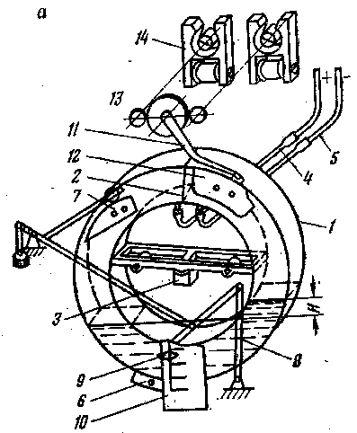
На рис. 3 показана схема кольцевого дифманометра. Полое кольцо 1 квадратного или круглого сечения, частично заполненное водой, трансформаторным маслом или ртутью, имеет внутри перегородку 2, разделяющую незаполненное пространство на две камеры. Кольцо подвешено на призматической основе 3.
Правая и левая камеры трубками 4 и 5 соединены с вентиляционным каналом. Если в одной из камер давление будет больше, чем в другой, то произойдет изменение уровней заполнителя в камерах, отчего кольцо начнет проворачиваться до тех пор, пока вращающий момент и момент, создаваемый грузом 6, не уровняются. При повороте кольца ролик, скользящий по лекалу 7,приведет в движение рычажную систему 8 и стрелка 9 покажет на шкале 10 измеряемую величину Н. В это же время рычаг 11, скользящий по лекалу 12, через зубчатую передачу 13 повернет рамки ферродинамических датчиков 14 дистанционной передачи показаний на вторичный прибор. Эти рамки, включенные встречно с рамками ферродинамических датчиков вторичного прибора, образуют сбалансированную систему. При повороте рамок первичного прибора э.д.с. разбаланса подается на электронный усилитель, а за тем на двигатель, который повернет рамки вторичного прибора до установления баланса, а также приведет в движение стрелку, показывающую измеряемую величину, и перо записывающего устройства.
Рис. 3. Кольцевой дифманометр
Производительность вентилятора. Может быть определена по скорости v_{п} воздушного потока, устанавливаемой по измеренному динамическому давлению на основании формулы (2), или замерена анемометром.
Назначение прибора анемометр АПР-2 (в дальнейшем - анемометр) предназначен для определения средней скорости воздушного потока при метеорологических измерениях на суше и море, в шахтах и рудниках всех категорий, а также в системах промышленной вентиляции.
Анемометр определяет среднее значение скорости воздушного потока за интервал времени измерения произвольной длительности в диапазоне от 10 до 999 с. Текущее значение длительности интервала измерения в секундах непрерывно индицируется на цифровом индикаторе анемометра в процессе проведения замера.
Анемометр позволяет также вычислить средневзвешенное значение (в дальнейшем - среднее значение) скорости воздушного потока ряда последовательно выполненных замеров. При этом длительность замеров может быть произвольной в диапазоне от 10 до 999 с. Информация об отдельных замерах накапливается в памяти анемометра до завершения измерения и используется в дальнейшем для вычисления среднего результата.

Таблица 1. Техническая характеристика прибора АПР 2
Чувствительность на момент начала вращения крыльчатки первичного преобразователя, м/с, не более | 0,15
Диапазон измерений скорости воздушного потока, м/с | 0,2 -20,0
Цена деления младшего разряда, м/с, в диапазоне измерения:  от 0,2 до 1,99  от 2,0 до 20,0 | 0,01  0,1
Погрешность измерения скорости воздушногопотока, м/с, не более  где V - значение измеряемой скорости, м/с. | ± (0,1 + 0,05V),
Диапазон интервала измерения, в пределах которого гарантируется значение погрешности измерения, указанное в п. 2.4, с от | 10 до 99
Количество последовательно произведённых замеров скорости, допускающее вычисление их среднего значения, не более | 6
Предельная допустимая скорость воздействия воздушного потока на первичный преобразователь, м/с, не более | 25
Цена деления младшего разряда секундомера, с | 1
Потребляемый ток от источника питания при напряжении 5 В, мА, не более | 3
Габаритные размеры, мм  с выдвинутой штангой  с удлинителем штанги | 500х70х  820х70х

Принцип работы. Работа анемометра основана на тахометрическом принципе преобразования скорости воздушного потока в частоту электрического сигнала с помощью металлической крыльчатки, угловая скорость вращения которой линейно зависит от скорости набегающего воздушного потока. При этом её лопасти пересекают магнитное поле катушки индуктивности и вносят в нее активные потери, что используется для формирования последовательности импульсов напряжения, частота следования которых также линейно связана со скоростью воздушного потока.
Средняя скорость воздушного потока вычисляется как частное от деления суммы числа импульсов напряжения первичного преобразователя, образованной за время измерения, на сумму числа импульсов тактового генератора, являющуюся числовым выражением длительности измерительного интервала. Начало и окончание каждого измерения задаются оператором кратковременным нажатием на кнопку управления. Длительность интервала измерения может быть произвольной в диапазоне от 10 до 999 с.
Устройство и работа составных частей. Анемометр снабжен легкосъёмным сменным первичным преобразователем. Для каждого экземпляра первичного преобразователя определяется его индивидуальная градуировочная характеристика. Коэффициенты этой характеристики кодируются двухразрядным кодом, который записывается в формуляр первичного преобразователя и наносится на его корпус. Символами кода в каждом разряде являются десять цифр от 0 до 9 и шесть букв латинского алфавита А, b, С, d, Е, F. С помощью органов управлений анемометром индивидуальный градуировочный код первичного преобразователя (в дальнейшем градуировочный код) вводится в электронный блок и затем автоматически используется при вычислении результатов измерения средней скорости воздушного потока.
Указанные операции обеспечивают строгое соблюдение нормированных метрологических характеристик анемометра без каких-либо дополнительных регулировок. Ввод кода необходим также после замены первичного преобразователя вследствие его повреждения или выработки межповерочного интервала.
Анемометр имеет два органа управления - левую кнопку 1 и правую кнопку 2, расположенные на лицевой панели измерительного блока 3 (рис. 4). Левая кнопка - с фиксацией, служит для включения и выключения питания анемометра. Правая кнопка - без фиксации, служит для управления режимами работы прибора.

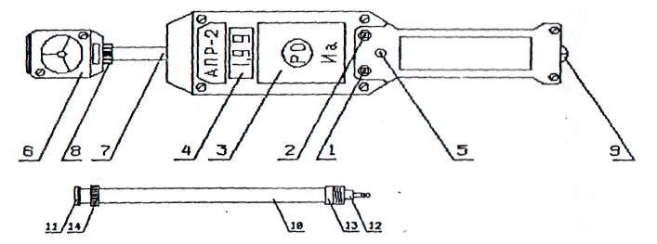
Рис. 4. Анемометр АПР-2. Основные функциональные элементы.
1,2- кнопки управления; 3 - измерительный блок; 4 - индикатор; 5 - вывод контрольной точки; 6 - первичный преобразователь; 7 - выдвижная штанга; 8 - накидная гайка; 9 -винт; 10 - удлинитель; 11,12 - разъёмы; 13 - резьбовая втулка; 14 - накидная гайка.

Конструкция. Анемометр состоит из двух блоков: первичного преобразователя и измерительного блока 3 (рис. 4).
Первичный преобразователь выполнен в корпусе, отлитом из ударопрочной пластмассы. В цилиндрической обечайке корпуса установлена шестилопастная крыльчатка из алюминиевого сплава с лопастями, закрученными на угол 45°. Она посажена на ось, прошедшую специальную термообработку. Опоры оси выполнены из агата или ситалла и вмонтированы в латунные подпятники, расположенные на геометрической оси обечайки. В основании корпуса закреплена катушка индуктивности, намотанная на кольцевом ферритовом сердечнике. Первичный преобразователь с помощью унифицированного штыревого разъема сочленяется с выдвижной штангой 7 и крепится к ней накидной гайкой 8.
Выдвижная штанга выполнена из тонкостенной трубы, имеющей специальную формовку, которая препятствует её вращению относительно продольной оси. В штанге размещен спиральный проводник, соединяющий с помощью разъема первичный преобразователь с мерительным блоком 3 анемометра.
Корпус измерительного блока отлит из ударопрочной пластмассы. В нем размещены электронная схема, источник питания, органы; управления и выдвижная штанга, на которой закреплен первичный преобразователь. В нерабочем положении анемометра первичный преобразователь вдвигается в специальную нишу корпуса, что надежно предохраняет его от повреждения. В верхней части крышки корпуса расположено смотровое окошко, закрытое небьющимся стеклом предназначенное для наблюдения за показаниями индикатора. В ручке корпуса расположен отсек питания, который закрывается крышкой с винтом 9. Электронная схема смонтирована на плате из фольгированного стеклотекстолита с двусторонней печатью. На этой же плате креплены цифровой индикатор анемометра, микроконтроллер МСS5 и подстроечные элементы схемы.
Удлинитель выдвижной штанги 10 выполнен из тонкостенной трубы, на концах которой вмонтированы разъёмы 11 и 12. Соединение удлинителя с измерительным блоком и первичным преобразователем осуществляется с помощью резьбовой втулки 13 и накидной гайки 14.
Степень защиты корпуса анемометра и удлинителя штанги от воздействия внешней среды IР54 обеспечивается конструкцией, заливкой соединений герметикам, установкой специальных уплотнителей в месте выхода выдвижной штанги из корпуса, а также защитой органов управления и контроля резиновыми протекторами.
Измерения скорости воздушного потока должны производиться в следующем порядке.
Включите анемометр левой кнопкой. На индикаторе должна появиться надпись «III».
Выдвиньте первичный преобразователь из корпуса анемометра до упора и внесите его в контролируемый воздушный поток. Нажмите и отпустите правую кнопку. Момент отпускания правой кнопки соответствует началу интервала измерения. При этом начинает индицироваться текущее время с начала замера в секундах
Для окончания замера нажмите и удерживайте правую кнопку. При этом индицируется длительность интервала измерения в секундах. Отпустите правую кнопку - на индикаторе анемометра появится результат измерения скорости воздушного потока. Выключите анемометр левой кнопкой.
Если средняя скорость воздушного потока за интервал измерения превышает 20,0 м/с, то анемометр после выполнения, индицирует надпись «О Г О ».
Если интервал измерения длится более 999 секунд, то анемометр автоматически останавливает измерение и индицирует число «9 9 9 ». Нажмите и отпустите правую кнопку, на индикаторе появится результат измерения средней скорости воздушного потока за время 999 с.
Анемометр может производить измерения не ранее, чем через 30 с после установки элементов питания.
Выполнение ряда последовательных замеров скорости воздушного потока с вычислением его среднего значения должно производиться в следующем порядке.
Выполните первый замер в соответствии с инструкцией. Не выключая анемометр, нажмите и удерживайте правую кнопку. На индикаторе появится надпись «II2». Момент отпускания правой кнопки соответствует началу второго интервала измерения.
Для окончания второго замера нажмите и удерживайте правую кнопку. При этом индицируется длительность второго интервала измерения в секундах. Отпустите правую кнопку - на индикаторе анемометра появится результат второго замера.
Выключите анемометр левой кнопкой, и сразу же нажмите и удерживайте правую кнопку. На индикаторе появится среднее значение скорости ряда произведённых замеров. Отпустите правую кнопку, после чего должна индицироваться надпись о количестве произведённых замеров. Например, если было произведено три замера, то должна появиться надпись «II с 3 ».
Признаком выключенного состояния прибора является погашенный индикатор или наличие на индикаторе надписи типа «IIС3», которая автоматически гаснет через шесть секунд.

Необходимое оборудование: микроманометр, дифманометр, анемометр, инструкции по эксплуатации этих приборов, стенд измерительных приборов подключенных к вентиляторной установке местного проветривания в лаборатории.

Задание.
- Изучить назначение, конструкцию и принцип работы микроманометра.
- Изучить назначение, конструкцию и принцип работы дифманометра, снять показания на стенде в лаборатории.
- Изучить назначение и конструкцию анемометра. Определить скорость воздушной струи воздуха развиваемую вентиляторной установкой местного проветривания в вентиляционной трубе анемометром и расход воздуха в сечении вентиляционной трубы в лаборатории.
- Составить отчет.

Методика выполнения задания
- Изучить при помощи инструкции по эксплуатации, назначение конструкцию и принцип работы микроманометра, продемонстрировать это на стенде в лаборатории.
- Изучить при помощи инструкции по эксплуатации назначение, конструкцию и принцип работы дифманометра и продемонстрировать на стенде в лаборатории.
- Изучить назначение и конструкцию анемометра. Определить скорость воздушной струи воздуха развиваемую вентиляторной установкой местного проветривания в вентиляционной трубе анемометром и расход воздуха в сечении вентиляционной трубы в лаборатории.

План отчета
- Назначение, конструкция и принцип действия микроманометра.
- Назначение, конструкция и принцип работы дифманометра.
- Назначение, конструкция и принцип работы анемометра.
- Определение скорости воздушной струи воздуха в вентиляционной
трубе при помощи анемометра.

Вопросы для самоконтроля
- Какими приборами контролируют давление?
- Принцип действия работы прибора дифманометра.
- Чем производят замер скорости воздушной струи воздуха?
- Как определить расход воздуха при помощи анемометра в сечении вентиляционной трубы?
- Принцип действия работы прибора микроманометра.

Критерии оценки
Оценка «5»; «4»; «3»; «2» выставляется студенту по результатам защиты отчета по практической работе.
Оценка «5» (отлично) - глубокие и прочные знания программного материала, исчерпывающее, последовательное, грамотное и логические изложение, в ответе отражается связь теории и практики.
Оценка «4» (хорошо) - хорошее знание программного материала, грамотное и конкретное его изложение, без существенных неточностей, правильное применение теоретических и практических сведений
Оценка «3» (удовлетворительно) - знание общих положений основного материала, без конкретизации, демонстрируются неточности, недостаточно правильные формулировки, нарушения последовательности в изложении материала.
Оценка «2» (удовлетворительно) - не знает значительной части программного материала, допускает существенные ошибки.

Практическая работа № 4.
Выбор вентиляторной установки местного проветривания по индивидуальным заданиям

Цель работы: приобрести практический опыт выбора и расчета вентиляторной установки местного проветривания. Формировать компоненты ПК 1.4 «Контролировать ведение работ по обслуживанию вспомогательных технологических процессов» и общие ОК 4. «Осуществлять поиск, анализ и оценку информации, необходимой для постановки и решения профессиональных задач, профессионального и личностного развития», ОК 5 «Использовать информационно-коммуникационные технологии для совершенствования профессиональной деятельности», ОК 8 «Самостоятельно определять задачи профессионального и личностного развития, заниматься самообразованием, осознанно планировать повышение квалификации».

Теоретические сведения
Требования ПБ при проветривании тупиковых выработок.
149. Проветривание тупиковых горных выработок шахт следует осуществлять непрерывно работающими ВМП или за счет общешахтной депрессии.
Из проводимых тупиковых горных выработок запрещается одновременное проведение других тупиковых горных выработок.
150. В газовых шахтах должен быть организован автоматический контроль работы и телеуправления ВМП.
На газовых шахтах в горных выработках, проветриваемых с помощью ВМП, непрерывный автоматический контроль за параметрами рудничной атмосферы, содержанием пыли и расходом воздуха, контроль и управление работой ВМП организуют в соответствии с Положением об аэрогазовом контроле в угольных шахтах.
На негазовых шахтах по решению технического руководителя (главного инженера) шахты контроль и управление ВМП осуществляют без применения средств автоматики.
На негазовых шахтах по решению технического руководителя (главного инженера) шахты напряжение на электрооборудовании автоматизированных насосных установок, установленных в тупиковых горных выработках, при остановке ВМП, проветривающих эти горные выработки, не отключают.
На газовых шахтах непрерывное проветривание тупиковых горных выработок и реализация функций систем АГК должны быть обеспечены до начала их проведения.
В газовых шахтах тупиковые горные выработки, проветриваемые ВМП, оборудуют резервными ВМП и резервным электропитанием в соответствии с Федеральными нормами и правилами в области промышленной безопасности "Инструкция по электроснабжению и применению электрооборудования в проветриваемых ВМП тупиковых горных выработках шахт, опасных по газу", утвержденными приказом Ростехнадзора от 6 ноября 2012 г. N 628 (зарегистрирован Министерством юстиции Российской Федерации 21 декабря 2012 г., регистрационный N 26228; Бюллетень нормативных актов федеральных органов исполнительной власти, 2013, N 7) (далее - Инструкция по электроснабжению и применению электрооборудования в проветриваемых ВМП тупиковых горных выработках шахт, опасных по газу).
151. В документацию по ведению горных работ в горных выработках, проветриваемых ВМП, включают расчеты, обосновывающие выбор ВМП, и графическую документацию, содержащую схемы размещения в горных выработках шахты ВМП и технических устройств, обеспечивающих проветривание горной выработки и работу ВМП.
ВМП, работающий на нагнетание, устанавливают в горной выработке со свежей струей воздуха на расстоянии не менее 10 м от исходящей струи.
Запрещается установка ВМП в лавах, кроме случаев проведения обходных горных выработок в зонах местных геологических нарушений при наличии двух выходов из лавы, и ближе 25 м от мест постоянного присутствия персонала (погрузочные пункты, посадочные площадки).
Фактическая производительность ВМП не должна превышать 70% расхода воздуха в горной выработке в месте его установки. При установке в одной горной выработке нескольких ВМП, работающих на отдельные трубопроводы и расположенных один от другого на расстоянии менее 10 м, суммарная их производительность не должна превышать 70% расхода воздуха в горной выработке в месте установки первого ВМП, считая по ходу струи. Если расстояние между ВМП более 10 м, то производительность каждого из ВМП не должна превышать 70% расхода воздуха в горной выработке в месте его установки.
В газовых шахтах запрещается проветривание двух и более тупиковых горных выработок с помощью одного трубопровода с ответвлениями.
По решению технического руководителя (главного инженера) шахты ВМП устанавливают в горной выработке с исходящей струей воздуха, проветриваемой за счет общешахтной депрессии, при условии, что максимальная концентрация метана в месте установки ВМП не превышает 0,5%, состав воздуха соответствует требованиям настоящих Правил. Перед ВМП, установленными в горной выработке с исходящей струей воздуха, обеспечивается контроль концентрации метана системой АГК.
Запрещается установка ВМП в горных выработках, по которым проходит исходящая струя воздуха с пластов, опасных по внезапным выбросам угля (породы) и газа.
Перед ВМП устанавливают аншлаг, содержащий данные о фактическом расходе воздуха в горной выработке в месте установки ВМП, фактической производительности вентилятора, расчетном и фактическом расходе воздуха у забоя тупиковой горной выработки, максимальной длине тупиковой части горной выработки, проветриваемой данной вентиляторной установкой, времени проветривания горной выработки после взрывных работ, дата заполнения аншлага и подпись специалиста шахты, проводившего измерения.
152. При применении ВМП с пневматическим двигателем для проветривания проводимых или погашаемых вентиляционных горных выработок, примыкающих к лаве, необходимо соблюдать следующие меры по обеспечению безопасности ведения горных работ:
ВМП располагают не ближе 15 м от сопряжения с лавой, считая по ходу вентиляционной струи;
длина тупиковой части горной выработки не превышает 30 м;
состав воздуха в месте установки ВМП соответствует требованиям настоящих Правил, а содержание метана в исходящей из тупиковой части горной выработки струе не превышает 1%;
конструкция ВМП исключает возможность воспламенения метана при ударах и трении вращающихся частей о корпус вентилятора.
153. Проветривание тупиковых горных выработок организуют таким образом, чтобы расстояние от конца вентиляционного трубопровода до забоя в газовых шахтах не превышало 5 м, а в негазовых - 12 м.
Вентиляционный трубопровод поддерживают в состоянии, обеспечивающем в забое расчетный расход воздуха.
154. За счет диффузии организуют проветривание тупиковых горных выработок газовых шахт длиной до 6 м, а негазовых шахт длиной до 10 м.
155. Вентиляторные установки для проветривания вертикальных горных выработок, проводимых с поверхности, устанавливают не ближе 20 м от их устья.
Температуру воздуха, поступающего в вертикальные горные выработки, поддерживают более 2 °C.
Расстояние от конца вентиляционных труб до забоя проводимой вертикальной горной выработки не превышает 15 м, а во время погрузки грейфером - 20 м.
Расчет количества воздуха по газам, образующимся при, взрывных работах.
В забой выработки необходимо подать такое количество воздуха, которое обеспечило бы за время не более 30 мин снижение концентрации ядовитых газов в струе, исходящей из выработки, до 0,008% по объему в пересчете на условную окись углерода. При проверке достаточности разбавления ядовитых продуктов взрыва 1 л двуокиси азота надо принимать эквивалентным 6,5 л окиси углерода.
При нагнетательном проветривании расчет производится по формуле В. Н. Воронина с поправкой ВНИИОМШСа на обводненность;
$Q_{Н}=\frac{2,25}{t}\sqrt[3]{\frac{A_{в}V^{2}k_{обв}b}{p_{y}^{2}}}$ , (1)
где t - время проветривания, мин;
А_{в} - максимальный расход ВВ на одно взрывание_{г} кг;
V - объем проветриваемой выработки, м³;
k_{обв} - коэффициент обводненности;
b -газовость ВВ; при взрывании по углюb=100 л/кг, по породе — 40 л/кг;
р_{у} - коэффициент утечек воздуха в трубопроводе.
Значения k_{обв} принимаются:
Для сухих горизонтальных и наклонных выработок …………………………………0,8
Для влажных выработок …………………………………………..0,6
Для выработок, проводимых по водоносным породам или
с применением водяных заслонов …………………………………………................0,3
Для обводненных (приток до 6 м³/ч) стволов глубиной
более 200 м …………………………………………..0,6
Для сильно обводненных стволов (приток от 6 до 15 м³/ч) и при капеже в виде дождя , …………………………………………...............0,3
При проветривании выработок большой протяженности ядовитые газы после взрывных работ на некотором расстоянии от забоя L_{кр} могут занять объем $V_{кр}=L_{кр}S$, и дальше по направлению к устью выработки концентрация газов будет допустимой. Поэтому для выработок, длина которых превышает L_{кр}, необходимо в формуле (1) вместо V принимать V_{кр},определяемое выражением:

$V_{кр}=12,5A_{в}bk_{Т}$, (2)

где k_{Т} - коэффициент турбулентной диффузии, равный 1,2.
Определение количества воздуха по метану.При нагнетательном проветривании и комбайновом способе проведения подготовительной выработки в забой ее необходимо подавать воздух в количестве;
$Q_{н}=\frac{100I_{з}}{с-с_{0}}$, (3)
а в выработку в целом

$Q_{н}=\frac{100I_{н}}{с-с_{0}}$, (4)
где I_{з} и I_{н} - максимальное количество газа, выделяющегося соответственно в забое подготовительной выработки и во всей выработке, м³/мин;
с - допустимая концентрация газа в исходящей из подготовительной выработки струе воздуха, равная 1% при раздельном проветривании очистных и подготовительных выработок и 0,5% при последовательном;
с₀- концентрация метана в поступающей струевоздуха.
На действующих шахтах величина газовыделения в призабойном пространстве I_{з} определяется анализом пробы воздуха, взятой на расстоянии 20 м от забоя; газовыделение по всей выработке I_{н}устанавливается анализом пробы воздуха, взятой в 10 м от устья выработки.
Для проектируемых шахт общее газовыделение в подготовительную выработку I_{н} определяется как сумма газовыделения из отбитого угля в забое выработки и из обнаженных поверхностей угля.
Количество воздуха, вычисленное по формулам, необходимо проверить на допустимую минимальную скорость движения воздуха по выработке, которая, согласно ПБ, должна быть не менее 0,25 м/с, т. е.$v=\frac{Q_{н}}{s}≥0,25$ м/с.
В выработках, где могут образовываться слоевые скопления метана у кровли, скорость воздушной струи должна быть больше 0,5 м/с.
Определение количества воздуха по пылевому фактору.
По пылевому фактору расчет ведется, исходя из оптимальных скоростей движения воздуха
$Q_{н}=60v_{o}S,$(5)
где v_{о} - оптимальная скорость движения воздуха, м/с;
S - сечение выработки в свету, м².
Расчет трубопровода.
Вследствие неплотностей в местах соединений отдельных звеньев трубопровода до забоя выработки доходит только часть воздуха, подаваемого вентилятором.
Отношение количества воздуха, проходящего через вентилятор, Q_{в} к количеству воздуха, которое необходимо подавать в забой; Q_{з} называется коэффициентом утечек р_{у}:
$р_{у}=\frac{Q_{в}}{Q_{з}}$, (6)
Коэффициент утечек в правильно собранном трубопроводе из труб типа М с длиной звена 20 м составляет (таблица 1.):
Таблица 1
Длина трубопровода, м | 100 | 200 | 300 | 400 | 500 | 700 | 1000 | 1500
Коэффициент утечки | 1,07 | 1,14 | 1,19 | 1,25 | 1,3 | 1,39 | 1,54 | 2.1
В пластмассовых трубопроводах коэффициент утечек примерно в 1,5 раза меньше, чем в трубопроводах типа М.
В металлическом трубопроводе;
$p_{у}$= ($\frac{1}{3}k_{з}d_{Т}\frac{L}{l_{1}}\sqrt{R+1}$)², (7)
где k₃ - коэффициент, характеризующий плотность соединения звеньев трубопровода, равный 0,002 - 0,005 при удовлетворительном соединении труб и 0,001 - 0,002 при резиновых прокладках между фланцами труб;
d_{т} - диаметр трубопровода, м;
L - длина трубопровода, м;
l₁ - длина звена трубопровода, м;
R - аэродинамическое сопротивление трубопровода, к/µ; определяется по формуле;

$R=\frac{6,5αL}{d_{T}^{5}}$, (8)
α - коэффициент аэродинамического сопротивления трубопровода,
для прямых и относительно чистых металлических труб диаметром 300-400 мм α×10⁴=4÷4,5, а при диаметре 500 - 700 мм-3÷3,5. Для труб типа М α×10⁴=5.
Диаметр трубопровода d_{Т} рекомендуется ориентировочно выбирать таким, чтобы скорость воздуха v в нем около вентилятора не превышала 15 м/с. Это объясняется тем, что при больших скоростях воздуха резко повышаются расходы энергии на проветривание, а при малых скоростях требуется увеличивать диаметр трубопровода, а следовательно, повышается его стоимость.
Так как
$d_{T}$=0,3$\sqrt{p_{у}}Q_{н}$, (9)
где S_{Т} - площадь сечения трубопровода, м².
Следует помнить, что трубопровод, принятый по расчету, обеспечит проветривание выработки на заданную длину только в том случае,
Если он будет находиться в хорошем состоянии.
Выбор вентилятора местного проветривания.
Производительность вентилятора Q_{в} определяется с учетом количества воздуха, необходимого для проветривания забоя, и утечек по формуле;

$Q_{В}=p_{у}Q_{н}$ , (10)
Депрессия вентилятора h_{В}, необходимая для преодоления сопротивления трубопровода, определяется по формуле;
$h_{В}=p_{у}RQ_{н}^{2}$, (11)
где,R - сопротивление трубопровода, кµ.
Выбор вентилятора местного проветривания производят на основании полученных значений Q_{н} вентилятора и сопротивления трубопровода.
Если депрессии одного вентилятора недостаточно для преодоления сопротивления трубопровода, то к нему можно присоединить последовательно несколько вентиляторов одного типа. Чтобы избежать циркуляции воздуха, вентиляторы рекомендуется устанавливать непосредственно один за другим в начале трубопровода. Суммарная депрессия при этом будет равна сумме депрессий всех вентиляторов

Необходимое оборудование: методический материал, каталоги насосов, инструкции.

Задание. Согласно своему варианту, выбрать исходные данные из таблицы и рассчитать вентяторную установку местного проветривания. Составить отчет.
Исходные данные к практической работе
№ п/п | Сечение выработки в свету, м²  S | Длина выработки, м  L | Время проветривания, мин  t | Количество ВВ, кг  А_{в}
1 | 7 | 590 | 30 | 17
2 | 8 | 400 | 30 | 15
3 | 9 | 450 | 30 | 20
4 | 10 | 500 | 30 | 30
5 | 11 | 550 | 30 | 40
6 | 12 | 600 | 30 | 50
7 | 13 | 650 | 30 | 60
8 | 14 | 700 | 30 | 25
9 | 15 | 750 | 30 | 35
10 | 16 | 800 | 30 | 45
11 | 17 | 850 | 30 | 55
12 | 18 | 900 | 30 | 65
13 | 18 | 950 | 30 | 75
14 | 20 | 1000 | 30 | 34
15 | 9,5 | 470 | 30 | 45
16 | 11,6 | 680 | 30 | 37
17 | 13,5 | 580 | 30 | 38
18 | 15,5 | 890 | 30 | 29
19 | 16,5 | 620 | 30 | 43
20 | 17,5 | 730 | 30 | 19
21 | 19,5 | 590 | 30 | 16
22 | 12,5 | 880 | 30 | 39
23 | 21,5 | 555 | 30 | 28
24 | 8,5 | 777 | 30 | 44

Методика выполнения задания
1.Выбрать свои исходные данные из таблицы согласно своему варианту.
2.Изучить требования безопасности, предъявляемые к шахтным вентиляторным установкам местного проветривания согласно инструкции.
3.Выполнить расчет количества воздуха по газам, образующимся при взрывных работах (см. приложение 1).
4.Определить количество воздуха по метану.
5.Определить количество воздуха по пылевому фактору.
6.Рассчитать трубопровод.
7.Выбрать вентилятор местного проветривания по каталогу.
8.Подготовить отчет.

План отчета
1.Расчет количества воздуха по газам, образующимся при, взрывных работах.
2. Определение количества воздуха по метану.
3. Определение количества воздуха по пылевому фактору.
4. Расчет трубопровода.
5. Выбор вентилятора местного проветривания.

Вопросы для самоконтроля
- Правила установки вентилятора местного проветривания согласно требованиям ПБ.
- По каким факторам выбирается вентилятор местного проветривания.

Критерии оценки
Оценка «5»; «4»; «3»; «2» выставляется студенту по результатам защиты отчета по практической работе.
Оценка «5» (отлично) - глубокие и прочные знания программного материала, исчерпывающее, последовательное, грамотное и логические изложение, в ответе отражается связь теории и практики.
Оценка «4» (хорошо) - хорошее знание программного материала, грамотное и конкретное его изложение, без существенных неточностей, правильное применение теоретических и практических сведений
Оценка «3» (удовлетворительно) - знание общих положений основного материала, без конкретизации, демонстрируются неточности, недостаточно правильные формулировки, нарушения последовательности в изложении материала.
Оценка «2» (удовлетворительно) - не знает значительной части программного материала, допускает существенные ошибки.

Практическая работа № 5.
Изучение устройства центробежного насоса

Цель работы: Изучить назначение насосов типа ЦНС, устройство и принцип работы.Приобрести практический опыт установки и монтажа насоса типа ЦНС. Формировать компоненты ПК 1.4 «Контролировать ведение работ по обслуживанию вспомогательных технологических процессов» и общие ОК 4. «Осуществлять поиск, анализ и оценку информации, необходимой для постановки и решения профессиональных задач, профессионального и личностного развития», ОК 5 «Использовать информационно-коммуникационные технологии для совершенствования профессиональной деятельности», ОК 8 «Самостоятельно определять задачи профессионального и личностного развития, заниматься самообразованием, осознанно планировать повышение квалификации».

Теоретические сведения
Назначение и техническая характеристика насоса типа ЦНС 60-50…250. Насос центробежный секционный типа ЦНС 60-50…250 (5МС-7) предназначен для откачки загрязненных вод на участковом водоотливе в каменноугольных шахтах.
Температура перекачиваемой насосом жидкости от 1 до 45⁰С, крупность, твердых частиц не должна быть более 0,2 мм по диаметру, содержание твердых частиц не должно быть более 0.5% по массе.
В обозначение насоса входят:
ЦНС – центробежный насос секционный.
цифры после букв – номинальная подача в м³ /ч,
цифры после тире – напор развиваемый насосом в расчетном режиме в м.
Техническая характеристика
Наименование основных параметров  и размеров | Основные параметры и размеры
Подача, м³/ч | 60
Напор на одну ступень, м | 25
Число ступеней, шт. | 2…10
Частота вращения, об/мин. | 1475
Коэффициент полезного действия, % насоса, | 64
Допустимая высота всасывания на расчетном режиме при температуре +25⁰ С, м | 7,0

Устройство и принцип работы секционного центробежного насоса.На рис. 1 показана схема трехступенчатого центробежного насоса. На валу 1, опирающемся на подшипники 2, с помощью шпонок 3 закреплены рабочие колеса 4, 5, 6, которые вместе с валом образуют ротор насоса. Из подводящего патрубка 7 (условно повернутого вниз) через подвод 8 жидкость поступает в колесо 4, где приобретает определенный запас потенциальной и скоростной энергии (статический и динамический напор).
Из колеса 4, жидкость поступает в направляющий аппарат 9, где динамический напор частично преобразуется в статический напор. Далее жидкость подается в колесо 5 и снова получает приращение статического и динамического напора, который частично преобразуется в статический напор в следующем направляющем аппарате 10. Из последнего колеса 6 жидкость поступает в спиральный отвод 11 и через патрубок 12 - в напорный трубопровод насоса.
В местах выхода из корпуса насоса вал уплотняется сальниковой пеньковой набивкой с прижимными втулками 13. Вал насоса соединяется с валом двигателя муфтой 14.
Наибольшее применение в практике шахтного водоотлива имеют секционные насосы, в которых каждая секция состоит из колеса и направляющего аппарата. Секционный корпус насоса соединен в общую конструкцию стяжными шпильками (болтами).Положительным качеством секционных насосов является возможность соединять одинаковые секции в необходимом количестве для получения насосов различных давлений.

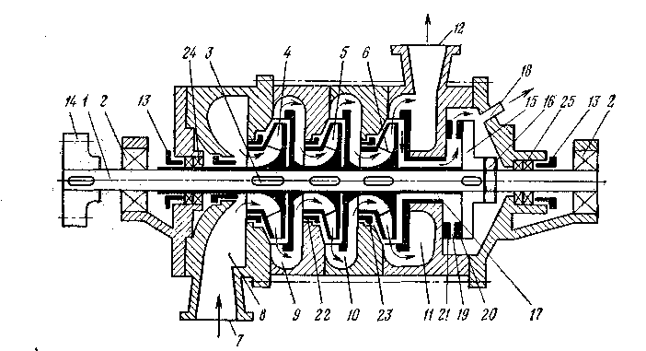
Рис. 1. Схема центробежного насоса
К недостаткам насосов следует отнести малую доступность рабочих колес. Для замены колеса необходимо удалить стяжные болты и последовательно снять все секции при одновременной разборке ротора.
Существуют также насосы, имеющие корпус с осевым разъемом. В таких насосах облегчены осмотр внутренних деталей, уход и контроль за насосом, хотя конструкция корпуса увеличивает размеры и массу насоса.
Различают рабочие колеса насосов закрытые и открытые. В закрытых односторонних колесах (рис. 2, а) имеются ведущий 1 ведомый 2 диски, между которыми расположены лопасти 3. В закрытых двусторонних колесах (рис. 2, б) ведомые диски 1 и 2 лопастями 3 связаны с втулкой 4. Диски, лопасти и втулка, с помощью которой колесо насаживается на вал, отливаются заодно. В открытых колесах (рис. 2в) имеется только ведущий диск 1 с втулкой 2 и лопастями 3.
Из условия прочности диски колеса утолщаются по направлению к втулке. Диаметр рабочего колеса обычно не превышает 800 мм. Окружная скорость на выходном диаметре литых чугунных колес 35 ... 40 м/с.

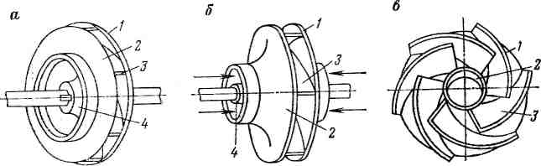
Рис. 2. Рабочие колеса центробежных насосов: а - закрытое одностороннее; 6 - закрытое двустороннее; в - открытое
Лопасти колес загнуты вперед с углом выхода 145 ... 160°. Они профилируются по дуге окружности или по логарифмической спирали и имеют толщину 3 ... 8 мм.
К.п.д. насоса зависит от чистоты обработки поверхностей каналов колеса, числа и длины лопастей, закономерности изменения площади поперечного сечения межлопастного канала. Движение воды в колесе тем правильнее, чем больше лопастей, но при значительном их числе увеличиваются гидравлические потери. Обычно в одном колесе 6 ... 9 лопастей.
В шахтных насосах чаще применяются закрытые колеса, так как допускают разбег вала, необходимый при наиболее распространенном способе уравновешивания осевой силы, и при них меньше утечки жидкости через зазоры. Открытые колеса целесообразно применять для транспортирования загрязненных жидкостей.
По коэффициенту быстроходности рабочие колеса центробежных насосов делятся на тихоходные (= 40 ... 80), нормальные ( = 80 ... 150) и быстроходные ( = 150 ...300). При увеличении быстроходности колес, как правило, возрастает и к. п. д. Тихоходные колеса обеспечивают высокие напоры и сравнительно небольшие подачи, быстроходные - наоборот. Шахтные насосы имеют в основном тихоходные и нормальные колеса, удовлетворяющие требованиям по напору, подаче и экономичности.
Для неагрессивной воды рабочие колеса изготавливаются литыми из чугуна или стали. Для кислотной воды - из легированных хромом и никелем сталей, цементированного хромом чугуна, хромистого или кремнистого чугуна, кислотоупорных бронз и пластмасс.
Так как из рабочего колеса насоса жидкость выходит с большой скоростью, достигающей 50 м/с, а для уменьшения потерь напора скорость в каналах насоса должна быть не более 5 м/с, применяются спиральный отвод и лопаточные направляющие аппараты.

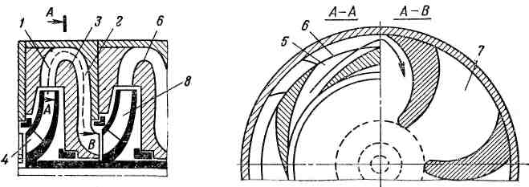
Рис. 3. Направляющий аппарат

В многоступенчатых насосах рабочие колеса находятся внутри направляющего аппарата, изготавливаемого обычно из материала колеса.
Направляющий аппарат (рис. 3) обеспечивает перевод потока из одного рабочего колеса в другое, частичное преобразование скоростного напора в статический, безударный вход потока в рабочее колесо. Он состоит из лопаточных отвода 1 и подвода 2 (прямого и обратного направляющих аппаратов), разделительной диафрагмы 3. Вышедшая из рабочего колеса 4 жидкость проходит диффузорную часть 5 межлопаточных каналов отвода, огибает кромку 6 диафрагмы и поступает в каналы 7 подвода, которые вводят ее в рабочее колесо 8 следующей ступени. Ширина межлопаточных каналов направляющего аппарата все время возрастает по направлению движения жидкости, благодаря чему скорость потока снижается, а статический напор увеличивается.
Ширина входа лопаточного отвода для обеспечения нормального поступления струи воды из колеса в аппарат выполнена на 1 ... 2 мм больше ширины колеса на выходе. Радиальный зазор между внешней окружностью колеса и внутренней окружностью отвода составляет 3 ... 4 мм. Для исключения вибрации насоса число лопаток направляющего аппарата обычно принимают на единицу меньше числа лопастей в рабочем колесе.
Для обеспечения безударного ввода жидкости в межлопаточные каналы угол входа потока в отвод должен быть равен углу выхода жидкости из рабочего колеса. Обычно лопатки направляющего аппарата профилируются по эвольвенте и по закону постоянства относительной скорости жидкости в межлопаточных каналах.
В связи с возникновением при работе насоса осевой силы, действующей на ротор и направленной вдоль оси насоса в сторону всасывания, необходимо устройство для ее уравновешивания.
Возникновение осевой силы объясняется тем, что при одинаковом давлении на ведомый диск рабочего колеса действует меньшая сила, чем на ведущий диск вследствие неравенства их площадей. Особенно большая осевая сила (до Н) возникает в многоступенчатых насосах с большой подачей.
Под действием осевой силы ротор насоса стремится сдвинуться вдоль своей оси в сторону всасывания. Осевая сила может привести к большому трению между вращающимися колесами и не подвижными направляющими аппаратами или корпусом. Что повлечет за собой быстрый износ деталей насоса и снижение его к.п.д. Для устранения осевой силы применяют: в одноступенчатых насосах - двустороннее колесо, при котором благодаря его симметрии не возникает осевая сила. При односторонних колесах - упорный подшипник и отверстия в ведущем диске рабочего колеса. В многоступенчатых горизонтальных насосах - гидравлическое разгрузочное устройство или симметричное расположение рабочих колес. В вертикальных насосах - упорные шарикоподшипники, шариковые или обыкновенные пяты, симметричное расположение рабочих колес.
Наибольшее применение в шахтных насосах имеет гидравлическое разгрузочное устройство (см. рис. 1). Гидропята15 закреплена на валу 1 гайкой 16. Часть воды выходит из последней ступени насоса по радиальному зазору 17 в камеру разгрузки, действует на гидропяту и затем выходит через трубку 18. Так как противоположная сторона гидропяты находится почти под атмосферным давлением, то осевая сила уравновешивается усилием от давления жидкости на гидропяту15. Если осевая сила уменьшается, то гидропята вместе с ротором насоса автоматически передвигается в сторону, обратную направлению осевой силы, благодаря чему поток жидкости через увеличивающуюся щель 19 между кольцом гидропяты20 и кольцом разгрузки 21 усиливается, давление жидкости на гидропяту уменьшается, уравновешиваясь с осевой силой. Таким образом, имеют место смещения вала в осевом направлении. Расход воды через разгрузочное устройство составляет 1,5 ... 3 % подачи насоса. С помощью гидравлического разгрузочного устройства достигается полное уравновешивание осевой силы, причем соответствие осевой и уравновешивающей сил устанавливается автоматически.
Недостатками этого способа уравновешивания являются: расход воды через разгрузочное устройство; трение гидропяты о воду; быстрый износ колец гидропяты и разгрузки при перекачке загрязненной воды; насосы не могут работать при напорах, значительно меньше нормальных, так как при этом заметно уменьшается зазор между кольцами гидропяты и разгрузки и кольца могут соприкоснуться; необходимость установки насоса строго горизонтально.
Уплотнения в насосе необходимы для устранения утечек жидкости, снижающих подачу насоса, и для предупреждения попадания атмосферного воздуха в месте прохода вала через крышку насоса со стороны всасывания.
Утечки воды происходят через зазоры между рабочим колесом и лопаточным отводом или корпусом, а также в месте прохода вала через крышку насоса со стороны нагнетания. Для уменьшения утечек необходимо увеличивать сопротивления в зазорах за счет удлинения щелей и уменьшения их в радиальном направлении. Внутренние уплотнения в насосах образованы уплотнительными кольцами 22 и 23 (см. рис. 1), изготовленными из бронзы, стали, чугуна или пластмасс.
Места выхода вала насоса через крышки всасывания и нагнетания имеют уплотнительные устройства - механические уплотнения контактного трения (сальники). Уплотнение 24 на стороне всасывания препятствует подсасыванию воздуха в насос, а уплотнение 25 в крышке нагнетания предотвращает выброс жидкости из насоса. Механические уплотнения выполняются кольцами шнура из мягкого, пропитанного антифрикционным составом материала (хлопчатника, пеньки, асбеста). При вращении вала вследствие трения его о набивку уплотнения выделяется тепло, для отвода которого необходимо, чтобы сальник пропускал некоторое количество жидкости. Кроме механического уплотнения на стороне всасывания имеется гидравлическое уплотнение - гидрозатвор.
В насосах применяются подшипники скольжения с кольцевой смазкой и с бронзовыми или баббитовыми вкладышами, шариковые или роликовые, резиновые или пластмассовые, в которых смазкой служит вода.
Поля рабочих режимов насосов марки ЦНС (центробежные насосы секционные) показаны на (рис. 74). Поля рабочих режимов насосов нормальной группы ограничены сплошными линиями, а высокооборотной - пунктирными. Широкий диапазон напоров на каждом типоразмере обеспечивается изменением количества ступеней, которое у насосов нормальной группы колеблется от 2 до 8-12. У насосов быстроходной группы оно достигает 16. В наименовании насосов цифры после буквенного индекса означают расход (м³/ч) и пределы изменения напора (м) при изменении количества ступеней.
Кавитация.Если абсолютное давление жидкости при выходе ее в рабочее колесо окажется меньше давления парообразования, начинается явление кавитации, которое объясняется тем, что в местах наименьшего давления в колесе образуются пространства, заполненные паром и содержащимися в воде газами.
Пузырьки пара и газа перемещаются с водой в область более высоких давлений, где пары конденсируются. В образовавшиеся пустоты с очень большими скоростями устремляются частицы воды, вызывая удар о поверхности деталей насоса. В результате кавитации разрушаются стенки деталей. Причем кроме механического разрушения усиливается корродирующее действие на металл воздуха, выделяющегося из воды и содержащего кислород, что особенно усиливается при перекачке кислотных вод.
Вода, ударяясь о стенки, образует микроскопические углубления в местах наименьшей прочности материала, вызванной либо обработкой, либо вкраплениями (например, графита). Углубления усиливают процесс и в дальнейшем являются очагами разрушения. Это подтверждается тем, что структура металла после разрушения имеет пористый характер.
Кавитация наступает при большой высоте всасывания и работе насоса на пониженном напоре, когда его подача значительно больше расчетной.
При возникновении Кавитации разрушение лопастей колеса в особенно неблагоприятных условиях наступает через несколько часов после начала работы, изменяется характеристика насоса - наблюдается крутой поворот кривой Q–Hпочти вертикально вниз и резко снижается к. п. д. Внешние проявления кавитации - прерывистые сильные шумы и повышенная вибрация насоса. Первой мерой по устранению возникающей кавитации является уменьшение высоты всасывания за счет повышения уровня воды в приемном колодце.
Средствами борьбы с кавитацией являются также применение стойких к кавитации материалов (легированные стали с относительно большим содержанием хрома и никеля) и работа насоса с подпором, т. е. он должен быть расположен ниже резервуара, когда вода в насос поступает под действием собственного веса.
Высота всасывания должна быть определена из условия отсутствия кавитации. Работа насоса при недопустима, так как даже небольшое понижение давления обусловливает развитие кавитации.
Допустимая вакуумметрическая высота всасывания
(1)
Для большинства насосов не превышает 5 м, а некоторые насосы имеют отрицательную высоту всасывания и поэтому должны работать с подпором. 4.Одноколесные центробежные насосы.
Установка и монтаж насоса. Перед монтажом насос разборке не подлежит. Фланцы насоса освобождаются от заглушек.

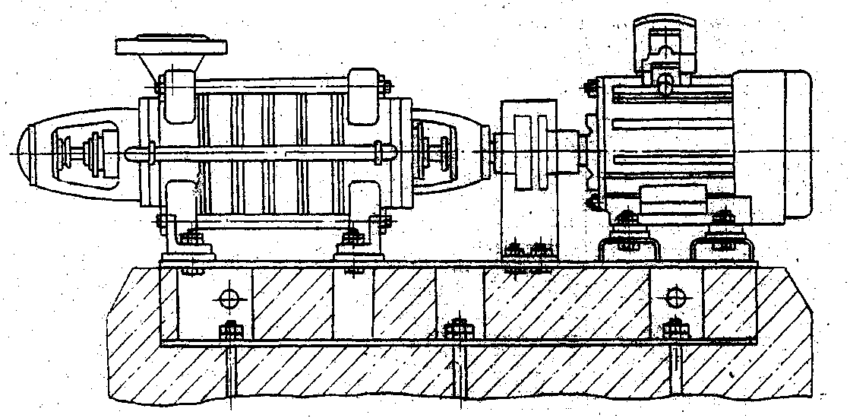
Попадание посторонних предметов внутрь насоса не допускается.
3.1 Насос и электродвигатель устанавливается на общей фундаментной плите так чтобы между полумуфтой насоса и электродвигателя оставался зазор 6…8 мм.

Рис. 5. Установка насоса на фундаменте

3.2 .Плита устанавливается в горизонтальном положении по уровню с допускаемым отклонением от горизонтали 0,3 мм на 1 м, заливается бетоном (рис. 5.).
3.3 Проверку центровки полумуфт насоса и электродвигателя производить с помощью индикатора или специального приспособления, обеспечивающего точность замера несоосности осей полумуфт не более 0,05 мм.
3.4 Центровка насоса с электродвигателем достигается подкладыванием под лапы насоса или электродвигателя тонких металлических прокладок и легким сдвигом насоса или электродвигателя (при слегка отпущенных болтах) в горизонтальной плоскости.
3.5 Особое внимание должно быть обращено на тщательность сборки и полную герметичность всасывающей линии, которая по возможности должна быть короткой.
3.6 Приемный клапан всасывающего трубопровода необходимо располагать ниже уровня жидкости не менее, чем на 0.5м, чтобы воздух не мог проникнуть в насос, расстояние между дном водоема и сеткой приемного клапана должно быть не менее 0,5.м, чтобы не препятствовать проходу жидкости в трубопровод и не допускать проникновения в насос песка и грязи.
Насос присоединяется к напорному трубопроводу через задвижку.
Задвижка служит для регулирования производительности и соответственно напора насоса.

Необходимое оборудование: установка с насосом типа ЦНС, насос типа ЦНС 60-50…250.

Задание.Изучить конструкцию насоса типа ЦНС на макете в лаборатории на стенде. Выполнить монтаж насоса типа ЦНС, используя учебную насосную установку в лаборатории. Подготовить отчет.

Методика выполнения задания
1. Изучить при помощи справочной литературы и инструкции по эксплуатации насоса назначение насоса и техническую характеристику (см. приложение 2).
2.Изучить и рассмотреть при помощи насоса в разрезе, а так же используя технический чертеж, устройство и принцип работы насоса.
3. При помощи учебной насосной установки в лаборатории и инструкции по эксплуатации, произвести монтаж насоса.
4. Подготовить отчет.

План отчета
1. Назначение и техническая характеристика насоса типа ЦНС 60-50…250
2. Устройство и принцип работы.
3. Установка и монтаж насоса.

Вопросы для самопроверки
1. Назначение насоса типа ЦНС. 60-50…250.
2. Техническая характеристика насоса.
3. Устройство насоса.
4. Принцип работы.
5. Уравновешивание осевой силы.
6. Монтаж насоса.
7. Что такое кавитация?
8.Признаки кавитации.
9. Способы устранения кавитации.

Критерии оценки
Оценка «5»; «4»; «3»; «2» выставляется студенту по результатам защиты отчета по практической работе.
Оценка «5» (отлично) - глубокие и прочные знания программного материала, исчерпывающее, последовательное, грамотное и логические изложение, в ответе отражается связь теории и практики.
Оценка «4» (хорошо) - хорошее знание программного материала, грамотное и конкретное его изложение, без существенных неточностей, правильное применение теоретических и практических сведений
Оценка «3» (удовлетворительно) - знание общих положений основного материала, без конкретизации, демонстрируются неточности, недостаточно правильные формулировки, нарушения последовательности в изложении материала.
Оценка «2» (удовлетворительно) - не знает значительной части программного материала, допускает существенные ошибки.

Практическая работа №6.

Изучение центробежных консольных насосов типа «К» и турбонасосов

Цель работы: изучить, назначение, конструкцию, эксплуатацию центробежного консольного насоса типа «К».Приобрести практический опыт эксплуатации насосов типа. Формировать компоненты ПК 1.4 «Контролировать ведение работ по обслуживанию вспомогательных технологических процессов» и общие ОК 4. «Осуществлять поиск, анализ и оценку информации, необходимой для постановки и решения профессиональных задач, профессионального и личностного развития», ОК 5 «Использовать информационно-коммуникационные технологии для совершенствования профессиональной деятельности», ОК 8 «Самостоятельно определять задачи профессионального и личностного развития, заниматься самообразованием, осознанно планировать повышение квалификации».

Теоретические сведения
Назначение и техническая характеристика. Насосы типа К - центробежные консольные, одноступенчатые с приводом от электродвигателя через упругую пальцевую муфту, предназначенные для перекачивания воды с содержанием механических примесей по объему не более 0,1% и размерами частиц до 0,2 мм, а так же других жидкостей, сходных с водой по вязкости и химической активности с температурой до 85 градусов Цельсия.
На главных водоотливных установках горных предприятии консольные насосы используются редко, но они находят применение на установках местного и участкового водоотлива, а также при горно-проходческих работах, когда обводненность горного массива невелика при относительно небольшой геодезической высоте подъема воды на поверхность. Как видно из (рис. 1), номенклатура выпускаемых промышленностью консольных насосов включает около 13 типоразмеров, обеспечивающих поле рабочих режимов с расходом от 4 до 350 м³/ч и напором от 6 до 50 м. Один из насосов обеспечивает напор 90 м при подаче более 80 м³ /ч.

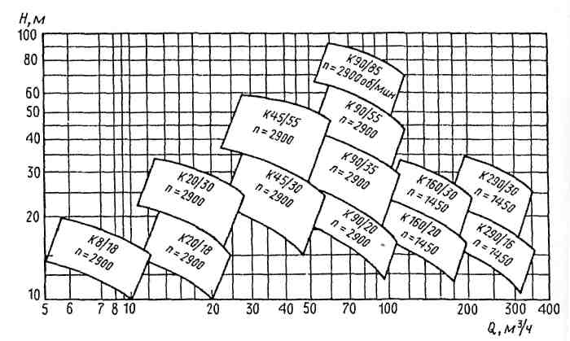
Рис. 1. Поля рабочих режимов консольных насосов
В обозначение типоразмера насоса входит: первая буква К – консольный.Дробь после буквенного обозначения:числитель дроби – подача насоса в м³ (округлено), знаменатель-напор в метрах водяного столба при данной подаче.
Конструкция насоса типа К.Консольный насос имеет односторонний подвод жидкости в рабочее колесо 4, закрепленное на консольном конце вала 9. Колесо закреплено на шпонке. Гайка 5 предотвращает осевой сдвиг колеса в сторону всасывания. Подвод насоса выполняется в виде конического конфузорного или цилиндрического всасывающего патрубка ВП, отлитого заодно с передней крышкой 1 корпуса. Отвод 2 спирального типа отлит заодно с диффузорным нагнетательным патрубком НП. В некоторых насосах этого типа отвод снабжен продольной перегородкой, разделяющей его на два полуотвода, с целью уравновешивания радиальной силы. Отвод и задняя крышка корпуса насоса выполнены в виде одного цельнолитого узла, который болтами крепится к станине 10. Радиальные подшипники 11 и 12 установлены в расточках опорного узла с масляной ванной. Полумуфты 13 и 14 соединяют коренной вал насоса с валом электродвигателя. Всасывающая и нагнетательная проточные части корпуса разделены кольцевым уплотнением 18.
Для разгрузки агрегата от действия осевых сил предусмотрены кольцевое уплотнение 16 и перепускные отверстия 17. Зазор между валом и корпусом уплотнен сальниками 7 и гидроуплотнительным кольцом, к которому по каналу в корпусе 6 сальника подается вода со стороны нагнетания насоса. Сальник по мере износа периодически поджимается прижимным устройством 8. Шейка вала под сальником предохранена защитной втулкой 15. Пробка 3 закрывает отверстие для заливки корпуса насоса перед пуском.
Малые и низконапорные модели консольных насосов могут иметь рабочие колеса неразгруженного типа. В таких насосах осевая сила воспринимается шарикоподшипниками и не требуется установки гидроуплотнительного кольца. Промышленность выпускает ряд насосов консольного типа, имеющих моноблочное насосы марки КМ не имеют отдельного коренного вала с подшипниковыми опорами. Рабочее колесо такого насоса насаживается на удлиненную консоль вала электродвигателя, к торцевому фланцу которого крепится корпусная часть насоса.

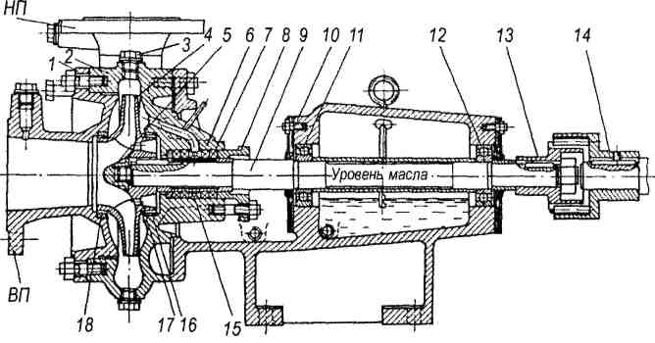
Рис.2. Центробежный насос консольного типа
Монтаж насоса.Насос должен быть установлен на достаточно жестком основании с тем, чтобы при работе не наблюдалось вибраций или сотрясений.
Вал насоса должен находиться в горизонтальном положении, последнее проверяется по уровню.
При соединении насоса с электродвигателем посредством упругой муфты необходимо обратить внимание на точность совпадения их геометрических осей.
Нецентричность вала насоса и электродвигателя должна быть не более 0,2 мм. В случае несоблюдения. В случае несоблюдения этого требования эластичные пальцы полумуфты будут быстро истираться, а так же будут происходить вибрация установки, что влечет за собой износ подшипников и нарушение работы сальника – усиленную течь.
Муфта должна иметь ограждение.
Монтаж трубопровода должен быть сделан так, чтобы трубы были соответствующим образом выверены и закреплены, не вызывая деформаций на корпусе насоса из-за перетяжек, перекосов или тепловых деформаций при перекачке горячих жидкостей.
Все соединения, особенно на всасывающей магистрали, должны быть герметичны во избежание прососа воздуха, наличие которого в системе проявляется в снижении производительности и даже может привести к полному прекращению подачи жидкости.
Вакуумметрическую высоту всасывания желательно иметь не выше 5 метров водяного столба.
Всасываемая жидкость должна быть свободна от воздуха и газов. На конце всасывающего трубопровода должен быть установлен приемный клапан.
Приемный клапан с сеткой должен быть расположен ниже уровня жидкости не менее 0,5 м, чтобы воздух не мог проникнуть в насос. Под приемной сеткой должно оставаться расстояние до дна не менее 200 мм, чтобы не препятствовать всасыванию. Каждый насос на нагнетательном трубопроводе должен быть снабжен вентилем (задвижкой), который служит как запорное и регулирующее приспособление.
Пуск насоса. Насос нельзя пускать в ход без предварительного осмотра, который должен, как правило, производиться перед каждым пуском. При осмотре необходимо проверить и провести следующие работы:
1. Перед пуском прошприцевать подшипники смазкой 1-13 ГОСТ 1631-61 или литол 24 ГОСТ 2150-75.
2. Нет ли заеданий в насосе, последнее проверяется проворачиванием вала за муфту от руки.
3. Хорошо ли набит сальник.
Сальник должен быть тщательно набит и равномерно слабо затянут. Слишком затянутый сальник скоро нагревается и вызывает повышенный расход энергии двигателя.
После проверки исправного состояния насоса необходимо:
1. Закрыть вентиль на нагнетательном трубопроводе. Это необходимо во избежание перегрузки электродвигателя во время пуска.
2. Залить всасывающий трубопровод и корпус насоса.
3. Включить электродвигатель.
4. По достижении полного числа оборотов рабочего колеса насоса медленно открывать вентиль до достижения необходимого напора (по показанию манометра на нагнетательном трубопроводе).
Примечание: Во избежание перегрева не рекомендуется долго работать при закрытом вентиле.
Обслуживание во время работы.
При непрерывной длительной работе необходимо следить:
1. За наличием масла в корпусе шариковых подшипников.
2. За состоянием сальника: сальник в нормальном состоянии должен слегка пропускать (15-20 капель в минуту).
3. За показаниями манометра и вакуумметра.
Остановка насоса.
1. При остановке насоса надлежит вначале закрыть вентиль нагнетательной линии и затем выключить электродвигатель.
2. В холодное время года необходимо из насоса трубопроводов обязательно спустить перекачиваемую жидкость.
Разборка и сборка насоса.
При полной или частичной разборке насоса необходимо руководствоваться следующим:
1. Перед началом разборки любого соединения его нужно тщательно протереть и промыть.
2. Во время разборки каждую деталь тщательно промыть и обтереть или обдуть воздухом.
3. Пользоваться лишь определенным инструментом соответствующими ключами, медными выколотками и т.п.
Разборка гаечных соединений зубилом и молотком не допускается.
1. Укладку снятых деталей делать так, чтобы не повредить их.
2. При снятии детали, закрепленной несколькими гайками, следует вначале равномерно отпустить все гайки, затем свернуть их с болтов или шпилек.
3. После снятия деталей гайки завернуть на свои места.
4. Во время разборки детали должны быть тщательно осмотрены для определения их годности для монтажа без замены или ремонта.
5. Разборку насоса необходимо начать с отъединения трубопроводов. Отделенный от места закрепления насос должен быть поставлен на верстак или стол.
1. При полной разборке насоса соблюдается следующий порядок:
а) снять крышку корпуса насоса;
б) снять рабочее колесо;
в) разобрать сальник;
г) снять корпус насоса с кронштейна;
д) снять крышки подшипников;
е) выбить выколоткой шариковый подшипник с валом;
ж) снять с вала шариковый подшипник.
2. После осмотра, ремонта и замены деталей сборка насоса производится в порядке, обратном указанному в пункте 9.
Таблица. Неисправности в работе и способы их устранения.
Характер неисправности. Причина и признаки | Способ устранения неисправности
1. Насос не подает жидкость
1. Насос и всасывающая линия при пуске не залиты перекачиваемой жидкостью. | 1. Залить насос и всасывающий трубопровод.
2. Приемный клапан негерметичен (после заливки уровень жидкости падает). | 2. Разобрать приемный клапан, собрать и проверить его герметичность (плотность посадки).
3. Всасывающая линия негерметична. | 3. Уплотнить всасывающую линию в местах пропуска. Проверка плотности может быть осуществлена гидравлическим испытанием всасывающего трубопровода.
4. Через сальник проходит воздух. | 4. Уплотнить сальник (при необходимости заменить набивку сальника).
5. Рабочее колесо насоса вращается в обратную сторону. | Изменить направление вращения вала насоса.
2. Подача жидкости неравномерна, постепенно уменьшается или совершенно прекращается
1. Уровень жидкости в откачиваемой емкости падает быстрее предусмотренного. | 1. Уменьшить производительность насоса.
2. Уровень жидкости падает на столько, что возможен подсос воздуха. | 2. То же.
3. Приемная сетка недостаточно глубоко опущена. | 3. Удлинить всасывающую трубу.
4. Насос подает жидкость неравномерно, то больше, то меньше, негерметичность всасывающего трубопровода или сальника. | 4. Уплотнить соединения труб, сальник подтянуть или сменить набивку.
5. Приемная сетка, трубопровод и насос забиты грязью. | 5. Очистить сетку от грязи.
6. Напряжение питания электродвигателя упало. Электродвигатель не развивает полного числа оборотов. | 6. Поднять напряжение до номинального.
3. Увеличение мощности
1. мощность сильно возросла, и мотор греется. Одновременно возросла производительность. | 1. Уменьшить производительность регулировкой вентиля на нагнетательном трубопроводе, остановить мотор и дать ему остыть.
2. Полный манометрический напор ниже первоначального. | 2. Уменьшить производительность вентилем.

Необходимое оборудование: центробежный консольный насос типа К в разрезе, инструкции по эксплуатации этих насосов. Учебная насосная установка из насосов типа К в лаборатории.

Задание. Изучить конструкцию насоса типа К на лабораторном макете. Выполнить запуск и остановку насоса типа К, используя учебную насосную установку в лаборатории. Подготовить отчет.

Методика выполнения задания
- Изучить с помощью инструкции по эксплуатации насосов типа К назначение и техническую характеристику (см. приложение 2).
- Изучить с помощью инструкции по эксплуатации насосов типа К конструкцию насоса (см. приложение 2).
- Изучить с помощью инструкции по эксплуатации насосов типа К, учебной насосной установки, монтаж насоса типа К (см. приложение 2).
- С помощью инструкции по эксплуатации на учебной насосной установке отработать навыки и умения пуска и остановки насоса типа К на лабораторном макете.
- Изучить с помощью инструкции по эксплуатации неисправности в работе насосов типа К и способы их устранения.
- Подготовить отчет.

План отчета
1.Назначение и техническая характеристика насоса типа К.
2.Конструкция насоса типа К.
3.Монтаж насоса типа К.
4.Пуск и остановка насоса типа К.
5.Разборка и сборка насоса типа ».
6.Неисправности в работе и способы их устранения.

Вопросы для самоконтроля
1.Техническая характеристика насоса типа К.
2.Основные элементы конструкции насоса типа К.
3.Пуск и остановка насоса типа К.
4.Неисправности в работе и способы их устранения.

Критерии оценки
Оценка «5»; «4»; «3»; «2» выставляется студенту по результатам защиты отчета по практической работе.
Оценка «5» (отлично) - глубокие и прочные знания программного материала, исчерпывающее, последовательное, грамотное и логические изложение, в ответе отражается связь теории и практики.
Оценка «4» (хорошо) - хорошее знание программного материала, грамотное и конкретное его изложение, без существенных неточностей, правильное применение теоретических и практических сведений
Оценка «3» (удовлетворительно) - знание общих положений основного материала, без конкретизации, демонстрируются неточности, недостаточно правильные формулировки, нарушения последовательности в изложении материала.
Оценка «2» (удовлетворительно) - не знает значительной части программного материала, допускает существенные ошибки.

Практическая работа № 7.
Изучение устройства и порядка технического обслуживания винтового насоса

Цель работы: изучить назначение, конструкцию и приобрести практический опыт обслуживания винтового насоса 1В20/10.Формировать компоненты ПК 1.4 «Контролировать ведение работ по обслуживанию вспомогательных технологических процессов» и общие ОК 4. «Осуществлять поиск, анализ и оценку информации, необходимой для постановки и решения профессиональных задач, профессионального и личностного развития», ОК 5 «Использовать информационно-коммуникационные технологии для совершенствования профессиональной деятельности», ОК 8 «Самостоятельно определять задачи профессионального и личностного развития, заниматься самообразованием, осознанно планировать повышение квалификации».

Теоретические сведения
Назначение и техническая характеристика насоса типа 1В20 /10.Агрегат электронасосный одновинтовой предназначен для перекачивания чистой и загрязненной воды при максимальной и массовой концентрации частиц не более 10% размером до 5 мм и температуре 323 К.
Агрегаты применяются для участкового и местного водоотлива шахт, для водоотлива из зумпфов и водосборников при проведении уклонов, наклонных стволов и горизонтальных выработок.
Агрегат так же может быть использован в других отраслях для откачки воды из котлованов, траншей и т.д.

Таблица 1.Основные технические данные и характеристики
Параметры агрегата | 1В20/10
Подача, м³/ч | 16
Наибольшее давление на выходе, МПа | 1,0
Допустимая вакуумметрическая высота всасывания, м | 6
Мощность кВт | 12,5

Устройство и работа агрегата. Винтовые насосы относятся к ротационному классу гидромашин с объемным принципом преобразований энергий. Винтовые насосы находят применение на участковом водоотливе и при горно-проходческих работах.
Рабочий орган одновинтового насоса (рис. 1) состоит из неподвижной винтовой резиновой обоймы РО, размещенной в цилиндрическом стальном корпусе К, и винтового ротора ВР, вращающегося с эксцентриситетом е относительно оси обоймы. Внешняя поверхность ротора образована перемещением круга диаметром и по винтовой однозаходной спирали. Причем плоскость круга всегда перпендикулярна оси ротора и обоймы. Внутренняя полость обоймы представляет собой двухзаходную винтовую поверхность, поперечное сечение которой ограничено двумя полуокружностями диаметром Д соединенными прямыми линиями длиной 4е (е - величина эксцентриситета между осью вращения ротора и осью обоймы). Шаг винтового профиля ротора в 2 раза меньше шага винтовой поверхности резиновой обоймы.
На (рис. 1) показан ряд сечений (I, II, . .., IX) рабочего органа одновинтового насоса, выполненных через четверть шага s винтового ротора в пределах одного шага винтовой поверхности резиновой обоймы. Как видно из (рис. 79), по мере перехода от начального сечения к конечному ротор изменяет свое положение относительно обоймы так, что пространство со стороны одной полуокружности на половине шага ротора увеличивается, а со стороны другой полуокружности - уменьшается. В процессе вращения ротора аналогично изменяется его положение в любом из рассмотренных сечений рабочего органа насоса. Таким образом, винтовой ротор выполняет роль вытеснителя (поршня) в резиновой обойме.

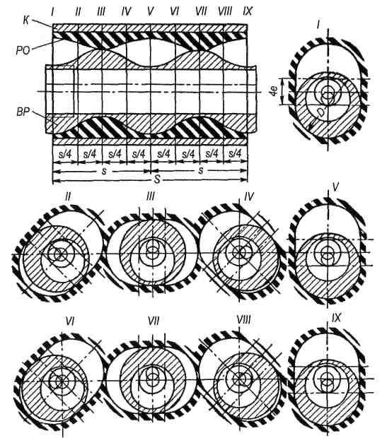
Рис. 1. Осевое и поперечные сечения рабочего органа одновинтового насоса.

Винтовой ротор обычно приводится во вращение от карданного вала и совершает сложное движение, поворачиваясь вокруг своей оси в одном направлении, в то время как его ось одновременно описывает малую окружность в противоположном направлении. Благодаря изложенному выше подбору профиля и шага винтовых поверхностей резиновой обоймы и ротора линии их соприкосновения разделяют пространство между ротором и обоймой на ряд изолированных камер. При вращении ротора эти камеры перемещаются вдоль его оси, обеспечивая всасывание жидкости со стороны одного торца ротора и нагнетание - со стороны другого торца.
За один оборот ротора жидкость, находящаяся внутри обоймы, перемещается в осевом направлении на величину, равную двум шагам винтовой поверхности ротора 2sили одному шагу обоймы 5. При работе насоса жидкость заполняет все свободное поперечное сечение обоймы, которое равно полному сечению обоймы за вычетом сечения, занятого ротором. Свободное сечение обоймы при любом положении ротора, как это видно из (рис. 1), имеет серповидную форму и равновелико площади прямоугольника со сторонами 4еи D:
(1)
где e- эксцентриситет оси вращения винтового ротора относительно оси резиновой обоймы, а D- диаметр сечения винтового ротора.
Теоретическая подача насоса за один оборот винтового ротора, по-видимому, будет определяться следующим образом:
(2)
Действительная часовая производительность винтового насоса определяется с учетом внутренних перетоков жидкости из полости нагнетания в полость всасывания:
(3)
где n- частота вращения винтового ротора, мин⁻¹;
= 0,7-0,8 - объемный коэффициент полезного действия насоса, или коэффициент подачи.
Величина напора, реализуемого винтовыми насосами, ограничивается главным образом его объемным к.п.д, который существенно снижается с ростом давления в нагнетательном патрубке. Уменьшению объемных утечек, по-видимому, способствуют увеличение частоты вращения ротора и увеличение его длины. Однако следует иметь в виду, что при этом возрастают механические потери энергии на трение между ротором и резиновой обоймой.
Насосные агрегаты на базе одновинтовых насосов типа 1В, изготовляемые в соответствии с государственным стандартом, наиболее предпочтительны для использования в качестве передвижных при горно-проходческих работах, если требуемый объем откачек составляет от 5 до 18 м³ /ч. Насосные агрегаты относятся к самовсасывающим и допускают работу на воде с содержанием породного шлама до 5 % по массе при крупности твердых частиц до 5 мм.
Заводы выпускают три типоразмера насосов 1В (одновинтовые): 1В 20/10, 1В 20/5 и 1В 6/5. Цифры после буквенного индекса означают подачу (л/мин) на 100 оборотов ротора и давление (бар) насоса. Частота вращения ротора насосов 1420-1470 мин⁻¹, приводная мощность 1,8-7,2 кВт, полный коэффициент полезного действия 0,48-0,6 при массе агрегатов 130-240 кг.
Насосный агрегат 1В 20/10 (рис. 2) смонтирован на раме-салазках1. Ротор 2 насоса размещен в корпусе с резиновой обоймой 3 и приводится во вращение карданным валом 4. Совершая сложное движение, винтовой ротор обеспечивает перемещение жидкости из всасывающей камеры 5 в нагнетательную камеру 6. Эластичная муфта 7 соединяет вал ротора насоса с валом электродвигателя 8. Перемещение жидкости происходит плавно, без пульсаций, что является достоинством этого типа объемных насосов.
Винтовые насосы могут надежно работать с подсосом атмосферного воздуха, что является важным при осушении призабойного пространства, когда нет возможности обеспечить насос приемным зумпфом достаточной вместимости. Однако насос, являясь самовсасывающим, вместе с тем требует заполнения его корпуса водой перед пуском, так как вода - необходимый смазочный материал для рабочей винтовой пары ротор - обойма. Даже кратковременная работа без воды приводит к выходу насоса из строя, поэтому в его корпусе предусмотрены полости, в которых вода остается после выключения насоса.
.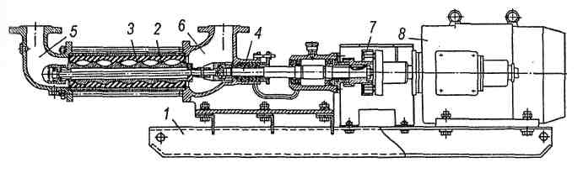
Рис.2 Винтовой насос 1В 20/10.

Возможные неисправности и методы их устранения.
Неисправность | Вероятная причина | Метод устранения
1.Чрезмерный нагрев шарикоподшипников | Отсутствует или недостаточное количество смазки | Залейте в полость подшипников смазку
2. Греется сальник | Сильно затянут сальник или перекошена грундбукса. Через сальник протекает недостаточное количество жидкости. | Ослабьте затяжку сальника, устраните перекос грундбуксы
Через сальник протекает много жидкости | Сальник недостаточно затянут грундбуксой. Большой износ сальника. | Подожмите сальник грундбуксой с помощью гаек и болтов. Пополните или замените сальник.
3. Во время работы произошла остановка | В насосную часть попали посторонние предметы размером более допустимого (заклинило винт) | Немедленно выключите электродвигатель. Разберите насосную часть, устраните причины. В случае выхода из строя обоймы замените сальник.
4. Электродвигатель не работает | Сработала защита. Вышел из строя электродвигатель | Устраните причины. Замените электродвигатель.
5. Электродвигатель работает с перегрузкой | При установке обоймы не совмещены винтовые каналы | Совместите каналы
6. Уменьшилась подача | Открыт кран на перепускном устройстве. Забита сетка фильтра на всасывании. Износ обоймы. Не совмещены винтовые каналы | Закройте кран. Проверьте напряжение в сети. Устраните причину. Очистите сетку. Замените обойму. Совместите каналы. Очистите сетку.
7. Насос не засасывает жидкость | Подсос воздуха на всасывающей линии насоса вследствие не плотности соединения. Большой износ обоймы. Открыто перепускное устройство. В насосе нет жидкости | Подтяните соединение. Замените обойму. Закройте кран перепускного устройства. Залейте жидкость в насос.
8. Стук в карданном соединении | Износились детали карданного соединения, износилась обойма. | Разберите насос, замените изношенные детали.
9. Износ вкладышей эластичных на муфте. | Нарушена центровка полумуфт. Полумуфты установлены с большим зазором по торцам. Рама агрегата закреплена на неровном фундаменте. | Замените изношенные детали. Выставьте электродвигатель по оси насоса. Установите зазор между торцами полумуфт. Выставьте рану агрегата на фундаменте.

Необходимое оборудование: Винтовой насос 1В20 /10. Насосная установка из насосов 1В20 /10. Инструкция по эксплуатации винтового насоса 1В20 /10.

Задание. Изучить конструкцию насоса типа 1В на лабораторном макете. Выполнить запуск и остановку насоса типа 1В, изучить возможные неисправности при эксплуатации насоса типа 1В, используя учебную насосную установку в лаборатории. Составить отчет.

Методика выполнения задания
1.Изучить назначение и техническую характеристику насоса 1В20 /10 при помощи инструкции по эксплуатации.
2.Изучить, используя инструкцию по эксплуатации насоса 1В20 /10, так же технического чертежа, насоса 1В20 /10, насосную установку с насосами 1В20 /10 устройство и работу насосного агрегата.
- Изучить возможные неисправности и методы их устранения.
- Подготовить отчет.

План отчета
- Назначение и техническая характеристика насоса типа 1В20 /10.
- Устройство и работа агрегата.
- Техническое обслуживание.
- Возможность неисправности и методы их устранения.
- Указания мер безопасности.

Вопросы для самопроверки
- Назначение винтового насоса.
- Принцип работы винтового насоса.
- Установка винтового насоса 1В20/10.
- Что такое планово-предупредительный осмотр и ремонт?
- Порядок разборки насоса при замене обойм.
- Возможные неисправности и методы их устранения.

Критерии оценки
Оценка «5»; «4»; «3»; «2» выставляется студенту по результатам защиты отчета по практической работе.
Оценка «5» (отлично) - глубокие и прочные знания программного материала, исчерпывающее, последовательное, грамотное и логические изложение, в ответе отражается связь теории и практики.
Оценка «4» (хорошо) - хорошее знание программного материала, грамотное и конкретное его изложение, без существенных неточностей, правильное применение теоретических и практических сведений
Оценка «3» (удовлетворительно) - знание общих положений основного материала, без конкретизации, демонстрируются неточности, недостаточно правильные формулировки, нарушения последовательности в изложении материала.
Оценка «2» (удовлетворительно) - не знает значительной части программного материала, допускает существенные ошибки.

Практическая работа №8.

Измерительные приборы для контроля работы водоотливной установки

Цель работы: изучить назначение, конструкцию измерительных приборов для контроля работы водоотливных установок и принцип их работы (манометров, вакуумметров, водомеров). Приобрести практический опыт снятия показаний с приборов контроля работы водоотливной установки. Формировать компоненты ПК 1.4 «Контролировать ведение работ по обслуживанию вспомогательных технологических процессов» и общие ОК 4. «Осуществлять поиск, анализ и оценку информации, необходимой для постановки и решения профессиональных задач, профессионального и личностного развития», ОК 5 «Использовать информационно-коммуникационные технологии для совершенствования профессиональной деятельности», ОК 8 «Самостоятельно определять задачи профессионального и личностного развития, заниматься самообразованием, осознанно планировать повышение квалификации».

Теоретические сведения
Назначение и конструкция приборов давления. При эксплуатации и испытании насосов необходимо замерять напор (давление), подачу скорость вращения вала, мощность.
Давление измеряется вакуумметром во всасывающем трубопроводе и манометром в нагнетательном трубопроводе. В вакуумметре (рис. 1 а) внутреннее пространство корпуса 1 прибора герметически раздельно волнистой медной пластинкой 2, к которой припаяна зубчатая стойка 3, связанная через зубчатое колесо 4 со стрелкой 5. Если трубку 6 соединить с всасывающим трубопроводом, то пластинка выгнется вниз под действием 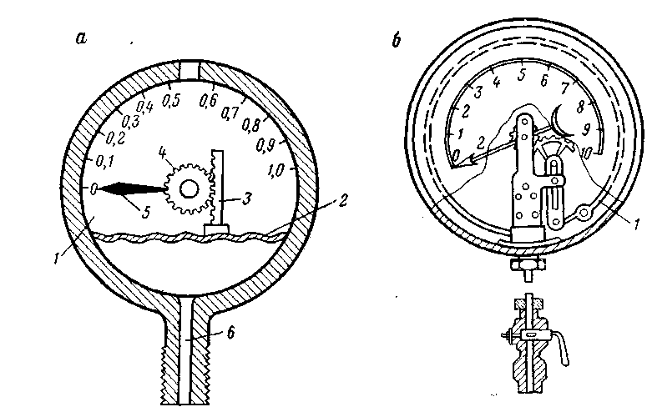
Рис. 1. Вакуумметр (а) и манометр (б)
разности р_{а} - р_{и} и давления р_{а} атмосферного воздуха, действующего сверху пластинки, и измеряемого давления р_{и}, действующего снизу ее. Стрелка покажет на шкале разность р_{а} - р_{и}, поэтому для получения измеряемого давления необходимо из величины давления атмосферного воздуха вычесть показание вакуумметра. Шкала вакуумметра градуируется в мм ртутного столба или в долях технической атмосферы.
В манометре (рис.1.б) имеется упругая латунная трубка 1 овального сечения. Один конец трубки запаян и соединен с помощью рычагов и зубчатых колес со стрелкой 2. Другой конец трубки открыт и включается в нагнетательную трубу. Трубка 1 под действием разности давлений р_{и} - р_{а} будет выпрямляться при увеличении давления и закручиваться при уменьшении этого давления, причем запаянный конец трубки будет перемещаться, и стрелка на шкале манометра покажет избыточное (манометрическое) давление р_{м}= р_{и.} - р_{а}. Для получения абсолютного давления необходимо к манометрическому прибавить давление атмосферного воздуха. На шкалах манометров давления нанесены в кгс/см² (в технических атмосферах).
Приборы для замера подачи. Измерение подачи насоса производится с помощью водомеров гидравлических и механических, а также расходомеров (дифманометров) с использованием дроссельных устройств (диафрагм, сопел). Измерения с применением гидравлических водомеров, диафрагм и сопел основаны на замере перепада давления жидкости. В механических водомерах использован принцип замера скорости течения воды в трубопроводе с помощью лопастной вертушки (аналогия с анемометром), связанной со стрелкой, указывающей на шкале водомера количество протекающей жидкости.
Гидравлический водомер, (рис. 2 а) вставляемый в разрез трубопровода 1 и состоит из двух отрезков труб 2 сечением в свету F_{Т1}, двух конических переходов 3, цилиндрической вставки 4 сечением в свету F_{Т2} и пьезометрической трубки 5, измеряющей пьезометрические высоты ρ/γ, т.е. 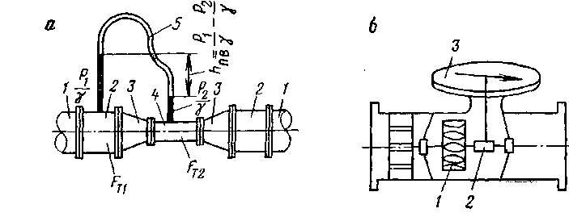
Рис. 2. Водомеры:
а - гидравлический; б - механический
давление воды в трубе 2 и вставке 4. Вместо пьезометрических трубок могут быть применены другие приборы для измерения давления.
Механический водомер (рис. 2 б) состоит из вертушки 1 с винтовыми лопатками, связанной через червячную передачу 2 со счетным механизмом 3. Скорость вертушки пропорциональна скорости воды в трубопроводе и обратно пропорциональна шагу винтовых лопаток.
Диафрагма (рис. 3) представляет собой тонкий диск с отверстием, имеющим острую прямоугольную кромку со стороны входа жидкости

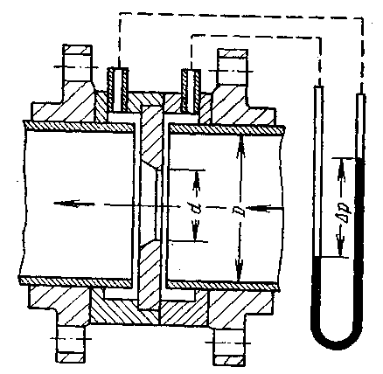

Рис. 3. Измерение подачи насоса при помощи диафрагмы и дифманометра
Диафрагма на нагнетательном трубопроводе устанавливается таким образом, чтобы прямолинейный участок движения потока до диафрагмы был не менее 15 - 20 диаметров трубопровода, а после нее - не менее 5 диаметров.
Подача насоса, измеряемая при помощи дроссельных приборов (диафрагмы и сопла), определяется по формуле
, м³/сек
где α - коэффициент расхода служащего устройства, принимается по таблицам в зависимости от d/D;
F₀ = - площадь отверстия служащего устройства, м²;
ρ - удельный вес жидкости, кгс/м³;
Δp – перепад давления в сужающем устройстве, измеренный дифманометром, кгс/м².

Необходимое оборудование: вакуумметр, манометр, механический водомер, дифманометр, инструкции по эксплуатации, насосная установка с подключением измерительных приборов в лаборатории.

Задание. Изучить назначение, конструкцию и принцип работы манометра, вакуумметра. Изучить назначение и конструкцию приборов контроля расхода воды на учебной насосной установке. Определить расход воды учебной насосной установки в лаборатории. Составить отчет.

Методика выполнения задания
1. Изучить назначение, конструкцию, принцип работы вакуумметра, манометра, используя техническую литературу и инструкции по эксплуатации, стенд приборов в лаборатории.
2. Изучить назначение, конструкцию принцип работы измерительных приборов для измерения подачи (водомеров, расходомеров) при помощи технической литературы, инструкций по эксплуатации, также стенда приборов в лаборатории.
3. Практически определить показания приборов для контроля работы насоса на учебной установке в лаборатории.
4. На включение учебной насосной установки получить разрешение у преподавателя.
5. Подготовить отчет.

План отчета
1. Назначение, конструкция, принцип работы вакуумметра, манометра место их установки.
2. Назначение, конструкция, принцип работы приборов для замера подачи.
3. Определение подачи и напора насоса при помощи приборов.

Вопросы для самоконтроля
1. Назначение вакуумметра.
2. Принцип работы вакуумметра.
3. Конструкция вакуумметра.
4. Назначение манометра и его конструкция.
5. Принцип работы манометра.
6. Приборы для измерения подачи насосов.
7. Принцип работы приборов для измерений подачи насосов.

Критерии оценки
Оценка «5»; «4»; «3»; «2» выставляется студенту по результатам защиты отчета по практической работе.
Оценка «5» (отлично) - глубокие и прочные знания программного материала, исчерпывающее, последовательное, грамотное и логические изложение, в ответе отражается связь теории и практики.
Оценка «4» (хорошо) - хорошее знание программного материала, грамотное и конкретное его изложение, без существенных неточностей, правильное применение теоретических и практических сведений
Оценка «3» (удовлетворительно) - знание общих положений основного материала, без конкретизации, демонстрируются неточности, недостаточно правильные формулировки, нарушения последовательности в изложении материала.
Оценка «2» (удовлетворительно) - не знает значительной части программного материала, допускает существенные ошибки.

Практическая работа №9.
Эксплуатация и ремонт насосов типа ЦНС

Цель работы: Получение навыков при подготовке насоса к запуску, при пуске и остановке насоса, разборке и сборке насоса. Приобрести практический опыт технического обслуживания насоса типа ЦНС. Формировать комплненты ПК 1.4 «Контролировать ведение работ по обслуживанию вспомогательных технологических процессов» и общие ОК 4. «Осуществлять поиск, анализ и оценку информации, необходимой для постановки и решения профессиональных задач, профессионального и личностного развития», ОК 5 «Использовать информационно-коммуникационные технологии для совершенствования профессиональной деятельности», ОК 8 «Самостоятельно определять задачи профессионального и личностного развития, заниматься самообразованием, осознанно планировать повышение квалификации».

Теоретические сведения
Подготовка насоса к пуску.
Для подготовки насоса к пуску необходимо:
1.1. Проверить наличие смазки в подшипниковых камерах.
  - Осмотреть сальники, которые должны быть набиты плотно, но не туго; сальники надо подтягивать с таким расчетом, чтобы перекачиваемая жидкость могла просачиваться между рубашкой вала и набивкой сальника наружу.
Излишнее затягивание сальника ускоряет износ рубашки и гайки вала, увеличивает потери на трение и понижает коэффициент полезного действия всего агрегата.
  - Проверить свободно ли вращается и установлен ли по риске, нанесенной на распорной втулке 26 со стороны муфты, ротор насоса (проверка положения риски производится при роторе, сдвинутом до упора в сторону всасывания). Риска должна находиться заподлицо с торцовой плоскостью крышки 32 переднего подшипника (рис. 1). 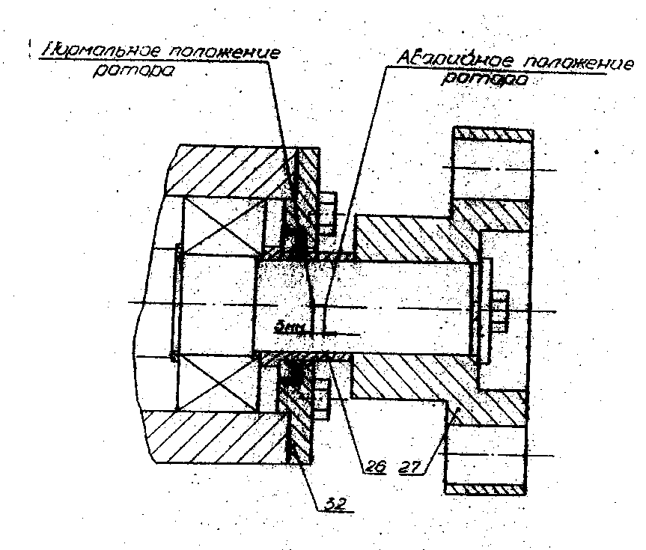
Рис. 1. Установка ротора по риске.
  - Проверить центровку насоса и электродвигателя, правильность направления вращения электродвигателя. Ротор должен вращаться против часовой стрелки, если смотреть со стороны муфты.
Обратное вращение ротора электродвигателя не допускается.
  - Проверить в порядке ли всасывающий и напорный трубопроводы, затянуты ли фланцы, не пропускает ли приемный клапан воду и установлены ли спускные пробки.
  - После проверки исправности агрегата и готовности его к работе насос и всасывающий трубопровод залить водой из напорного трубопровода или через отверстие М20х 1,5 в крышке всасывания. Для этого открывают воздушный краник 19 и заливают насос до тех пор, пока через воздушный краник и сливную трубку 20 (рис. 2) не будет выходить вода без воздушных пузырьков.
После этого насос готов к пуску.
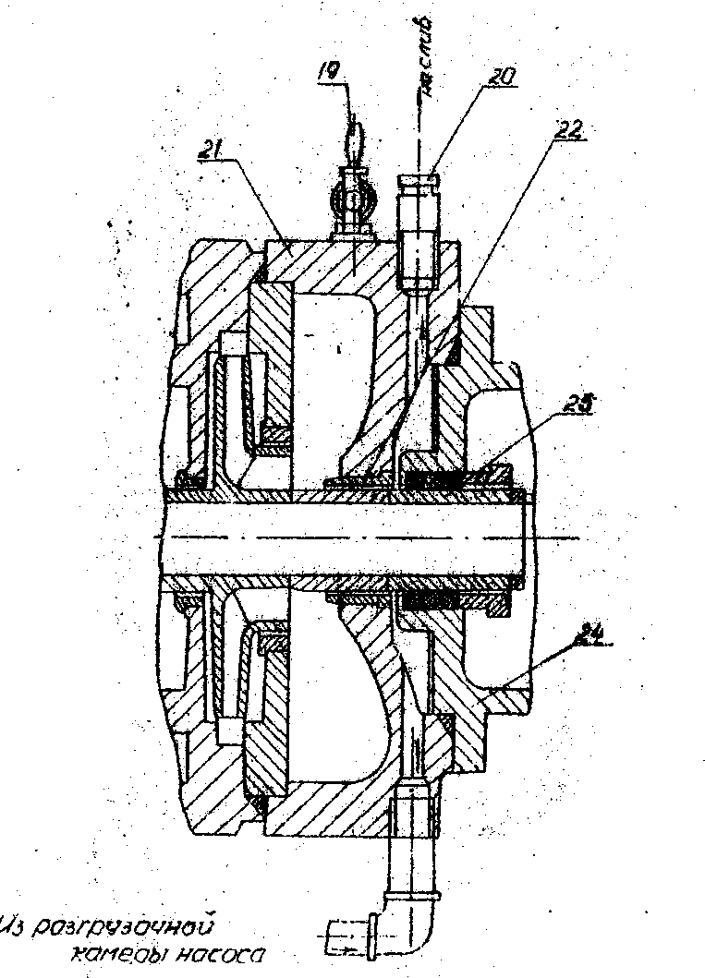

Рис. 2. Гидравлическое уплотнение со стороны всасывания.
Пуск и остановка насоса.
  - При пуске насос следует нагружать постепенно. После того, как электродвигатель включен и достиг полного числа оборотов, надо постепенно открывать регулирующую задвижку, что предохранит электродвигатель от перегрузки.
В то же время не следует слишком долго работать при закрытой задвижке, так как это приводит к значительному нагреванию жидкости в насосе.
Регулируя степень открытия задвижки, можно получить нужную производительность или напор.
  - Когда насос уже пущен в работу, надо проверить, работает ли разгрузочное устройство, т.е. вытекает ли вода из сливной трубки крышки всасывания.
  - Проверяется затяжка сальников. Рекомендуется затяжку осуществлять таким образом, чтобы через сальник просачивалось 0,25…0,5 л/мин. перекачиваемой жидкости.
  - При остановке постепенно закрывают регулирующую задвижку и после этого выключают электродвигатель.
Техническое обслуживание.
Длительная и бесперебойная работа насоса в значительной степени зависит от правильного и внимательного обслуживания его.
Обслуживание сводится к наблюдению за насосом во время работы и к своевременной его смазке.
Во время работы необходимо:
  - Периодически проверять показания манометра и вакуумметра;
  - Периодически проверять температуру подшипников. Установившаяся температура подшипников не должна превышать 80 ⁰С.
  - Следить, чтобы сальники были набиты так, чтобы перекачиваемая жидкость могла просачиваться через сальники наружу.
При нагревании сальника следует усилить протекание воды, ослабив нажим втулки сальника.
  - Следить за правильной работой разгрузочного устройства, проверяя температуру и количество воды, вытекающей из разгрузочного устройства.
Установившееся превышение температуры воды, вытекающей из разгрузочного устройства, по отношению к температуре воды, перекачиваемой насосом, должно быть не более 2⁰С.
  - Периодически проверять (во время остановки), не сместилась ли относительно торца крышки подшипника риска, нанесения на распорной втулке, т.е. не сработались ли кольцо и диск гидравлической пяты.

Внимание! При выходе риски за плоскость торца крышки переднего подшипника на 3 мм необходимо вернуть ротор в нормальное положение при помощи регулировочных колец (кольца переставить за диск).
  - О всех замечаниях ненормальностях в работе насоса надо сообщить механику или бригадиру, а все показания приборов и сведения о работе насоса заносить в журнал, проведенных ремонтах насоса делать пометки в паспорте насоса.
  - Для смазки подшипников качения использовать смазку ЦИАТИМ – 203 ГОСТ 8773-73.
  - Первоначальное заполнение подшипниковой камеры, т.к. излишнее количество смазки вызывает нагрев подшипников.
  - Пополнение смазки свежими дозами при нормальных условиях работы подшипника производится не реже, чем через 100 часов работы насоса, а полная смена смазки - через 300 часов работы.
  - Перед сменой смазки подшипники промыть керосином.

Таблица. Неисправности в работе насоса и способы их устранения
Причины неисправности | Способ устранения
Насос не подает воду
Насос и всасывающий трубопровод не были залиты водой перед пуском. | Выключить двигатель и залить насос и всасывающий трубопровод.
Приемный клапан негерметичен и не держит воду (вода уходит из насоса). | Разобрать и очистить приемный клапан, собрать и проверить держит ли он воду. Насос залить вновь.
Засасывается воздух через не плотности в соединениях всасывающего трубопровода, через пробки или краник в крышке всасывания. | Осмотреть все соединения и краник со всасывающей стороны насоса и при необходимости подтянуть их. В случае необходимости откачки воды до более низкого уровня удлинить всасывающий трубопровод.
Насос дает малую подачу
Сетка приемного клапана сильно засорена (при этом вакуумметр показывает разрежение выше нормального). | Очистить сетку клапана.
Напор насоса недостаточен для данной сети. | Установить насос с большим напором.
Уровень воды падает ниже предусмотренного, вследствие чего увеличилось разряжение во всасывающей трубе. | Углубить насос так, чтобы высота всасывания не превышала допустимую.
Негерметичность соединений трубопровода. | Подтянуть соединения трубопровода.
Насос не развивает напор
Износ уплотнительных колец и поясков рабочих колес | Разобрать насос и заменить изношенные детали.
Электродвигатель не дает полного числа оборотов вследствие понижения напряжения. | Повысить напряжение.
Износились кольцо и диск гидравлической пяты, ротор сместился в сторону всасывания. | Разобрать разгрузочное устройство, снять установленные между диском гидравлической пяты и дистанционной втулкой одно или несколько регулировочных колец с общей толщиной, равной величине смещения ротора в сторону всасывания, и поставить его (их) между диском гидравлической пяты и гайкой ротора.  При износе разгрузочного устройства до 6 мм, заменить кольцо гидравлической пяты, одновременно пролицевав рабочую поверхность диска гидравлической пяты.
Насос вибрирует во время работы
Неправильная центровка электродвигателя с насосом. | Отцентрировать насос.
Изношен подшипник. | Заменить подшипник.
Насос работает в кавитационном режиме. | Установить насос с меньшим номинальным напором. Очистить сетку приемного клапана. Увеличить диаметр всасывающего трубопровода. Углубить насос так, чтобы высота всасывания не превышала допустимую.
В сливную трубку идет свыше 6%
перекачиваемой жидкости от номинальной подачи насоса
Износились втулка разгрузки и дистанционная втулка, вследствие чего увеличился дросселирующий зазор между дистанционной втулкой и втулкой разгрузки. | Заменить втулку разгрузки и дистанционную втулку, уменьшив этим дросселирующий зазор. Если после замены указанных деталей у насоса из сливной трубки идет менее 3% воды, необходимо заменить втулку гидрозатвора, так как она износилась и при больших подачах насоса вся вода может уйти в полость крышки всасывания. Это недопустимо, так как приведет к засасыванию воздуха и насос не будет, подавать воду.
Нагрев сальника
Сальник сильно затянут. | Ослабить нажим втулки сальника.
Большая потребляемая мощность
(большой нагрев электродвигателя)
Полный манометрический напор сети меньше напора насоса, что приводит к работе насоса с большей подачей. | Заменить насос меньшим по напору. Уменьшить напор насоса снятием одного рабочего колеса с заменой его втулкой. Уменьшить подачу насоса до нормальной закрытием задвижки.
Износилось кольцо и диск гидравлической пяты, рабочие колеса «сели» на уплотнения. | Проверить установку ротора по риске.
Перегреваются подшипники
Недостаточное количество смазки. | Добавить смазку.
Нарушена центровка насоса с электродвигателем. | Отцентрировать агрегат.
Загрязнена смазка. | Сменить смазку.

Необходимое оборудование: Водоотливная установка с насосами типа ЦНС, учебный насос типа ЦНС для разборки и сборки.

Задание. Изучить техническое обслуживание насоса типа ЦНС на учебной насосной установке в лаборатории. Выполнить запуск и остановку насоса типа ЦНС, изучить возможные неисправности при эксплуатации насоса типа ЦНС, используя учебную насосную установку в лаборатории. Составить отчет.

Методика выполнения задания
- Изучить при помощи инструкции по эксплуатации насоса типа ЦНС 60-50…250 подготовку насоса к пуску, используя для этого насосную установку в лаборатории.
- Изучить пуск и остановку насоса согласно инструкции по эксплуатации насоса с разрешения преподавателя и под его наблюдением, студенты должны произвести пуск и остановку насоса.
- Изучить вопросы технического обслуживания при помощи инструкции насоса, а так же насосной установки в лаборатории и учебного насоса типа ЦНС 60-50…250.
- Подготовить отчет.

План отчета
1.Подготовка насоса к пуску.
2.Пуск и остановка насоса.
3.Техническое обслуживание насоса.

Вопросы для самопроверки
- Что необходимо проверить перед пуском насоса?
- Как произвести пуск насоса?
- Как остановить насос?
- Смазка подшипников
- В чем заключается техническое обслуживание насоса?
- Основные неисправности насоса и способы их устранения.

Критерии оценки
Оценка «5»; «4»; «3»; «2» выставляется студенту по результатам защиты отчета по практической работе.
Оценка «5» (отлично) - глубокие и прочные знания программного материала, исчерпывающее, последовательное, грамотное и логические изложение, в ответе отражается связь теории и практики.
Оценка «4» (хорошо) - хорошее знание программного материала, грамотное и конкретное его изложение, без существенных неточностей, правильное применение теоретических и практических сведений
Оценка «3» (удовлетворительно) - знание общих положений основного материала, без конкретизации, демонстрируются неточности, недостаточно правильные формулировки, нарушения последовательности в изложении материала.
Оценка «2» (удовлетворительно) - не знает значительной части программного материала, допускает существенные ошибки.

Практическая работа № 10.
Выбор водоотливной установки по индивидуальным заданиям

Цель работы: приобрести практический опыт выбора и расчета шахтной водоотливной установки. Формировать компоненты ПК 1.4 «Контролировать ведение работ по обслуживанию вспомогательных технологических процессов» и общие ОК 4. «Осуществлять поиск, анализ и оценку информации, необходимой для постановки и решения профессиональных задач, профессионального и личностного развития», ОК 5 «Использовать информационно-коммуникационные технологии для совершенствования профессиональной деятельности», ОК 8 «Самостоятельно определять задачи профессионального и личностного развития, заниматься самообразованием, осознанно планировать повышение квалификации».

Теоретические сведения

Требования правил безопасности.
Главные и участковые водоотливные установки должны состоять из рабочего и резервного агрегатов.
Главные водоотливные установки и установки с притоком воды более
50 м³/ч должны быть оборудованы не менее чем тремя насосными агрегатами (1 рабочий, 1 резервные, 1 на случай ремонта).
Подача каждого агрегата или группы рабочих агрегатов, не считая резервных, должна обеспечивать максимального суточного потока воды не более чем за 20 часов.
Общее количество насосов водоотливной установки определяется по таблице 1.
Таблица 1.
Рабочих | 2 | 3 | 4 | 5 | 6 | 7
В резерве и в ремонте | 3 | 4 | 5 | 6 | 7 | 9
Всего: | 5 | 7 | 9 | 11 | 13 | 17
Насосная камера главного водоотлива должна соединятся:
Со стволом шахты – наклонным ходком, с места, введения которого в ствол должно быть расположено не ниже 7 метров от уровня пола насосной камеры;
С околоствольным двором – ходком с герметической дверью;
С водосборником – посредством устройства, позволяющего регулировать поступление воды и герметизировать насосную камеру.
Насосная камера главного водоотлива должна быть оборудована грузоподъемными механизмами. Пол насосной камеры должен быть устроен на 0,5 метров выше почвы околоствольного двора.
Главные и участковые водоотливные установки должны иметь водосборники, состоящие из двух и более изолированных друг от друга ветвей.
Для участковых водоотливных установок по согласованию с Ростехнадзором допускается иметь водосборники, состоящие из одной выработки.
Вместимость водосборников главного водоотлива должна быть рассчитана не менее чем четырехчасовой максимальный приток без учета заиления, а участковый – на двухчасовой приток.
Водосборники должны поддерживаться в рабочем состоянии – их заиление не должно превышать 30% объема. Главная водоотливная установка должна быть оборудована не менее чем двумя напорными трубопроводами, один из которых является резервным. При числе рабочих трубопроводов до трех один трубопровод должен быть резервным, а при числе более трех – два.
Для участковых допускается иметь один трубопровод.
Коммутация напорных трубопроводов в насосной камере должна обеспечивать откачку суточного притока при ремонте любого их элемента.
Напорные трубопроводы главных водоотливных установок после монтажа и через каждые 5 лет эксплуатации должны подвергаться гидравлическому испытанию на давление, которое составляет 1,25 рабочего давления.

Определение минимально необходимой подачи насоса. Выбор типа и числа насосов.
, м³/ч (1)
Ориентировочный напор насоса H_{ор} определяется геодезической подачей воды:
Н_{ор} = (1,05 ÷ 1,1)Нг, м (2)
где Нг – геодезическая высота подачи насоса, (определяется расчетом как расстояние по вертикали от зеркала воды на низшем исходном уровне до зеркала воды на верхнем, конечном уровне, т.е. глубина водоотливного горизонта шахты плюс высота слива плюс/минус высота всасывания насоса), м.
С помощью каталогов с характеристиками насосов (полями их рабочих режимов) и ориентируясь на Q_{мин} и Н_{ор}, выбирают тип насоса. Наибольшее распространение в шахтном водоотливе получили центробежные насосы следующих видов: секционные насосы ЦНС. При затруднении в выборе соответствующего насоса возможно применение ступенчатых схем водоотлива.
При использовании характеристик насосов необходимо помнить, что для насосов ЦНС они приведены, как правило, на одно колесо.
Технические характеристики и справочные данные по центральным насосам приведены в [5,6,7,8,9], а также в Приложении [рисунки 3-19].
В связи с тем, что характеристика насосов ЦНС приведена на одно рабочее колесо, требуется определить необходимое количество колес:
(3)
где Н_{к} – напор одного рабочего колеса при номинальной производительности насоса, м.
Полученное число округляется до ближайшего целого, как правило в большую сторону.
При отсутствии возможности применить один рабочий насос для откачки значительного притока используют параллельную работу насосов. На один трубопровод рекомендуется подключать не более 2-3 насосов, насосы следует применять одинаковые.
Следует учитывать, что параллельная работа насосов на ту же внешнюю сеть позволяет получать прирост производительности не более чем 1,5÷1,7 раза. Возможен также вариант нескольких рабочих насосов, работающих на отдельные трубопроводы. В этом случае возрастает общее число трубопроводов, но зато возможно уменьшение числа рабочих насосов. Окончательно вопрос о выборе способа водоотлива в этом случае решается технико-экономическим сравнением вариантов.
Выбранный насос проверяется на устойчивость работы:
Нг≤ (0,9 ÷ 0,95)Н₀ (4)

где Н₀ – напор выбранного насоса при нулевой подаче, м.
Для секционных насосов:
Н₀ = Н_{к}Z_{k} (5)
Где Н_{к} – напор на одно рабочее колесо при нулевой подаче, м.

Расчет трубопроводов. Расчет трубопроводов проводится для всасывающего и нагнетательного участков и заключается в определении их диаметров, толщины стенок, длин отдельных участков, скорости движения воды. Справочные данные для расчетов приведены в Приложении, а также [5,6,7,9].
Перед расчетом необходимо составить схему прокладки трубопровода как подводящего так и нагнетательного. Расчет производится для наиболее удаленного насоса.
Каждый насос должен иметь отдельный всасывающий трубопровод с приемной сеткой и клапаном. Нагнетательный трубопровод на глубоких шахтах целесообразно составить из участков труб различной толщины. Трубопроводы обязательно снабжаются обратными клапанами, первый располагается сразу после насоса, остальные через 150 ÷ 200 метров по вертикали.
При глубине ствола более 200 метров на нагнетательном трубопроводе предусматривается температурные компенсаторы длины, установленные через 150 метров, при этом верхний устанавливается на расстоянии от устья не более 20 метров. Трубопровод прокладывается в клетьевом стволе и во избежании продольного изгиба крепится к расстрелам хомутами, а в нижней части опирается на специальный опорный стул.
Внутренний диаметр нагнетательного трубопровода d_{Н} определяется по формуле:
, м, (6)
где Q_{H} – номинальная подача насоса, или требуемая подача нескольких насосов включенных на данный трубопровод, м³/ч;
V_{H} – скорость движения воды в нагнетательном ставе, рекомендуется принимать V_{H} = 1,5÷2,5 м/с.
Принимается ближайший стандартный диаметр d_{ст}в Приложение [таблица 6].
Определяется фактическая скорость движения воды в трубопроводе:
, м/с (7)
Толщина стенки трубопроводаδ определяется его прочностью и давлением воды в трубопроводе и рассматривается по формуле:
, мм (8)
где Р – расчетное давление в трубопроводе, МПа, определяется давлением при испытании трубопровода

Р = 1,25 Р_{раб}, МПа (9)
Где Р_{раб}= ρgH_{ор} – рабочее давление в трубопроводе;
σ_{доп} – допускаемое напряжение металла трубопровода, равное 0,4 от временного сопротивления разрыву (σ_{В}), в Приложении [таблица 7].
a₁ – поправка на коррозию – 1 ÷ 2 мм.
Принимается стандартная толщина стен к δ_{ст} см. Приложение 2 [таблица 5].
Аналогично определяется диаметр всасывающего трубопровода d_{в}, при этом рекомендуется скорость воды во всасывающем трубопроводе V_{в} принимать 1,0 ÷ 1,5 м/с. Для улучшения условий всасывания диаметр всасывающего трубопровода d_{в.} должен на 25 ÷ 50 мм превышать диаметр нагнетательного трубопровода. Затем таким же образом рассчитывается фактическая скорость V_{В.Ф.}.
Толщина стенки всасывающего трубопровода принимается стандартная, равная толщине нагнетательного во избежание его разрушения при заливке.
На основании схемы трубопровода и полученных значений диаметров и скоростей определяются потери напора ΔН соответственно для всасывающего ΔН_{В} и нагнетательного ΔН_{Н} участков. Установки работающие с подпором потеря напора во всасывающем трубопроводе не рассчитывается.
Потери напора в трубопроводе ΔН определяется по формуле:

, м, (10)
где n – количество однотипных фасонных частей трубопровода;
- коэффициент сопротивления i-той фасонной части см. Приложение 2 [таблицы 8-13];
λ - коэффициент гидравлического трения, для условий работы в шахте можно применять равным 0,03;
L–фактическая длина всасывающего (нагнетательного) трубопроводов, м;
V_{ф} – фактическая скорость движения воды во всасывающем (нагнетательном) трубопроводе, м/с.
Таким образом, минимально необходимый действительный напор насоса Н_{М} будет равен:
Н_{М} = Н_{Г} + ΔН_{В} + ΔН_{Н}, м (11)

Расчет характеристики внешней сети и определение фактического режима работы водоотливной установки.

Уравнение характеристики внешней сети трубопровода для точки режима работы насоса:
Н_{М} = Н_{Г} + R_{тр}Q²_{H,} м (12)
R_{тр} – суммарный коэффициент сопротивления сети трубопровода.

(13)
Определив по формуле (11) величину R_{тр}, можно по точкам построить характеристику сети трубопроводов, задавая различные значения Q_{H} от (0 до 1,25) Q_{H}с интервалом (0,1 ÷ 0,2) Q_{H}. Рассчитанные по формуле (10) значения Н_{М} сводятся в таблицу 2.

Таблица 2. Параметры характеристики трубопровода
 | 0,1 Q_{H} = … | 0,2 Q_{H} = … | Q… | 1,25 Q_{H} = …
 | По формуле (10) | По формуле (10) | По формуле (10) | По формуле (10)
Координаты точек из таблицы 2. наносятся на масштабную сетку вместе с паспортной характеристикой выбранного насоса в Приложении 2 [рисунки 3-19] и соединяются по лекалу плавной кривой. Точка пересечения характеристик насоса и трубопровода определяет фактический режим работы насоса с параметрами Q_{ф}, Н_{ф}, η_{ф}, Δh_{доп}. При этом с целью обеспечения бескавитационной работы допускаемый кавитационный запас Δh_{доп} должен быть меньше либо равен кавитационному запасу системы Δh_{сист}, в которую он устанавливается, т.е.
Δh_{доп}≤Δh_{сист} (14)
Кавитационный запас Δh_{сист}определяется по формуле:
(15)
где Р₁ – абсолютное давление на свободную поверхность жидкости в емкости, из которой ведется откачивание, Па
Р_{НП} – давление насыщенного пара перекачиваемой жидкости при рабочей температура, Па (его значения приведены в таблице 3.);
Z₁– расстояние по вертикали от оси вала насоса до уровня жидкости в исходной емкости, м. Знак "±" определяется местоположением емкости относительно оси вала насоса (знак "+" при емкости ниже оси вала насоса и наоборот);
– суммарная потеря напора во всасывающем трубопроводе при максимально необходимой подаче, м.

Таблица 3. Давление насыщенного пара перекачиваемой жидкости
Рабочая t⁰C | Давление насыщенного пара, Па | Рабочая t⁰C | Давление насыщенного пара, Па
0 | 0,89 | 50 | 12,34
5 | 0,88 | 60 | 19,91
10 | 1,18 | 70 | 31,16
20 | 2,35 | 80 | 47,38
30 | 4,2 | 90 | 70,07
40 | 7,35 | 100 | 101,33
Если Q_{ф}≥Q_{мин}, то насос удовлетворяет заданным условиям. При этом точка режима работы должна находится в зоне его экономичной эксплуатации, т.е. η_{ф}≥ 0,9η_{макс}. в противном случае необходимо попробовать изменить параметры сети трубопровода или принять другой насос.

Необходимое оборудование: методический материал, каталоги насосов, инструкции.

Задание. По исходным данным своего варианта выполните расчет минимально необходимой подачи насоса, выбрать тип насоса и число насосов, расчет трубопроводов, расчет характеристики внешней сети и определить фактический режим работы водоотливной установки.Составить отчет.

№  п/п | Исходные данные для практической работы
 | Нормальный приток по шахте, Q_{нор}  м³ /ч | Максимальный приток по шахте, Q_{max}  м³ /ч | Высота транспортирования воды из шахты,  Hм | Продолжительность приток мак.притока,  дни | Качество воды,  г/м³ | Плотность воды,  ρ, кг/м³
1 | 100 | 200 | 100 | 45 | Нейтральная | 1000
2 | 200 | 300 | 200 | 55 | Нейтральная | 1000
3 | 300 | 400 | 400 | 65 | Нейтральная | 1000
4 | 350 | 500 | 250 | 34 | Нейтральная | 1000
5 | 400 | 800 | 456 | 56 | Нейтральная | 1000
6 | 500 | 900 | 247 | 34 | Нейтральная | 1000
7 | 600 | 1000 | 598 | 23 | Нейтральная | 1000
8 | 800 | 1200 | 345 | 67 | Нейтральная | 1000
9 | 700 | 1300 | 286 | 89 | Нейтральная | 1000
10 | 900 | 1400 | 456 | 45 | Нейтральная | 1000
11 | 1000 | 1250 | 376 | 67 | Нейтральная | 1000
12 | 150 | 670 | 245 | 87 | Нейтральная | 1000
13 | 250 | 770 | 436 | 65 | Нейтральная | 1000
14 | 350 | 880 | 124 | 43 | Нейтральная | 1000
15 | 450 | 990 | 543 | 60 | Нейтральная | 1000
16 | 550 | 768 | 654 | 67 | Нейтральная | 1000
17 | 650 | 1090 | 124 | 98 | Нейтральная | 1000
18 | 750 | 1300 | 567 | 56 | Нейтральная | 1000
19 | 850 | 998 | 389 | 78 | Нейтральная | 1000
20 | 950 | 1430 | 267 | 23 | Нейтральная | 1000
21 | 430 | 867 | 683 | 24 | Нейтральная | 1000
22 | 530 | 895 | 245 | 25 | Нейтральная | 1000
23 | 740 | 1250 | 456 | 45 | Нейтральная | 1000
24 | 360 | 680 | 189 | 35 | Нейтральная | 1000
25 | 840 | 1600 | 275 | 46 | Нейтральная | 1000

Методика выполнения задания
- Выбрать свои исходные данные из таблицы согласно своего варианта.
- Изучить, требования безопасности предъявляемые к шахтным водоотливным установкам согласно инструкции.
- Выполнить расчет минимально необходимой подачи насоса. Выбрать тип насоса и число насосов (см приложение 3).
- Выполнить расчет трубопроводов (см приложение 3).
- Выполнить расчет характеристики внешней сети и определить фактический режим работы водоотливной установки (см приложение 3).
- Подготовить отчет.

План отчета

Исходные данные для проектирования.

Требования правил безопасности.

.Определение минимально необходимой подачи насоса. Выбор типа и числа насосов.

Расчет трубопроводов.

Расчет характеристики внешней сети и определение фактического режима работы водоотливной установки.

Вопросы для самоконтроля
- Требования ПБ предъявляемые при выборе насосов.
- По каким факторам выбирается насос.
- Какие трубы применяются при эксплуатации насосов.
- Как определяется рабочий режим насоса.

Критерии оценки
Оценка «5»; «4»; «3»; «2» выставляется студенту по результатам защиты отчета по практической работе.
Оценка «5» (отлично) - глубокие и прочные знания программного материала, исчерпывающее, последовательное, грамотное и логические изложение, в ответе отражается связь теории и практики.
Оценка «4» (хорошо) - хорошее знание программного материала, грамотное и конкретное его изложение, без существенных неточностей, правильное применение теоретических и практических сведений
Оценка «3» (удовлетворительно) - знание общих положений основного материала, без конкретизации, демонстрируются неточности, недостаточно правильные формулировки, нарушения последовательности в изложении материала.
Оценка «2» (удовлетворительно) - не знает значительной части программного материала, допускает существенные ошибки.

Список литературы и интернет – источников
Основная
- Гришко, А.П. Стационарные машины. Рудничные подъемные установки [Текст]: учебник для вузов в 2 т. Т.1. / А.П. Гришко – М.: Издательство Московского государственного горного института, 2006. – 477 с.
- Гришко, А.П. Стационарные машины. Рудничные водоотливные, вентиляторные и пневматические установки [Текст]: учебник для вузов в 2 т. Т.2. / А.П. Грищко – М.: Издательство Московского государственного горного института, 2007. – 586 с.
- Федеральные нормы и правила в области промышленной безопасности «Правила безопасности в угольных шахтах» [Текст]: Приказ Ростехнадзора от 19.11.2013 N 550 / ФС– М.: Государственное унитарное предприятие «Научно-технический центр по безопасности в промышленности Госгортехнадзора России», 2014. – 296 с.
- Хаджиков, Р.Н.Сборник примеров и задач по горной механике [Текст]/ Р.Н. Хаджиков, С.А. Бутаков – М.: Недра, 1989. – 294 с.
- Хаджиков, Р.Н. Горная механика [Текст]/ Р.Н. Хаджиков, С.А. Бутаков – М.: Недра, 1989. – 396 с.
Дополнительные источники:
- Медведев, Г.Д. Электрооборудование и электроснабжение горных предприятий дело [Текст]: учебник для техникумов/ Г.Д. Медведев - М.: Недра, 1998.- 346 с.
Интернет-ресурсы:
- http://www.gornaya-kniga.ru/catalog/rubric/15 - информационный портал книг по горному образованию.
- http://a-sgt.ru – информационный портал Анжеро-Судженский горный техникум

Приложение 1
Пример. Произвести расчет нагнетательного проветривания подготовительной выработки и выбрать средства проветривания, если известно: сечение выработки в свету S = 7,0 м²; длина выработкиL == 400 м; время проветривания t = 30 мин; количество ВВ, одновременно взрываемое в забое, А_{в} = 15 кг.
Количество воздуха, необходимое для проветривания выработки на всем ее протяжении, определим по формуле (1) инструкции практической работы №3и получим;
Q_{н}=1,8 м³/с

Полученное значение Q_{н} проверяем по допустимой минимальной скорости воздуха по формуле
$v=\frac{1,8}{7}=0,26$м/с$>0,25 м/с$
Определим диаметр трубопровода из прорезиненной ткани по формуле 9 из инструкции практической работы 3;
$$d_{т}=0,3\sqrt{p_{у}}Q_{н}=0.5 м,$$

Значение коэффициента утечек р_{у} в соответствии с приведенными выше данными принимаем 1,25.
Сопротивление трубопровода согласно паспорту равно 33 кµ.
Производительность вентилятора по формуле 10 из инструкции практической работы 3;

$Q_{в}=р_{у}Q_{н}=1,25×1,8=2,25$ м³/с или 135 м³/мин

Депрессия вентилятора по формуле 11 из инструкции практической работы 3;
$h_{В}=p_{у}RQ_{з}^{2}$=1,25×33×1,8²=135 кгс/м²

По характеристикам вентилятора и прорезиненного трубопровода находим, что данным условиям удовлетворяет вентилятор ВМ-5м.

Приложение 2

Таблица 1. Технические характеристики насосов типа ЦНС

Насос | Напор,  м | Мощность,  кВт | Допустимая высота всасывания  Н_{доп}, м | Подача насоса  в пределах рабочей части характеристики, м³/ч | Размеры, зависящие от числа колес, мм  рис. |  |  | Масса,  кг
 |  |  |  |  | L | L₁ | L₂
Насосы ЦНС 105-98-490
Подача 105 м³/ч; η=68%; n_{s}=100; n=2950 мин⁻¹; Н_{к}=43м
ЦНС 105 - 98 | 98 | 55 | 4,5 | 80 - 130 | 1100 | 165 | 245 | 480
ЦНС 105 -147 | 147 | 75 | 4,5 | 80 -130 | 1195 | 260 | 340 | 549
ЦНС 105 -196 | 196 | 90 | 4,5 | 80 -130 | 1290 | 355 | 435 | 618
ЦНС 105 -245 | 245 | 132 | 4,5 | 80 -130 | 1385 | 450 | 530 | 720
ЦНС 105-294 | 294 | 160 | 4,5 | 80-130 | 1480 | 545 | 625 | 795
ЦНС 105-343 | 343 | 160 | 4,5 | 80-130 | 1575 | 640 | 720 | 866
ЦНС 105-392 | 392 | 200 | 4,5 | 80-130 | 1670 | 735 | 815 | 939
ЦНС 105-441 | 441 | 250 | 4,5 | 80-130 | 1765 | 830 | 910 | 1012
ЦНС 105 -490 | 490 | 250 | 4,5 | 80-130 | 1860 | 925 | 1005 | 1086
Насосы ЦНС 180-85 -425 и ЦНСК 180-85-425
Подача 180 м^{3/}ч; η=70%; n_{s}=70; n=1475 мин⁻¹; Н_{к}=43м
ЦНС 180-85 | 85 | 75 | 5,0 | 130-220 | 1125 | 180 | 270 | 639
ЦНС 180 -128 | 128 | 110 | 5,0 | 130-220 | 1230 | 285 | 375 | 747
ЦНС 180-170 | 170 | 132 | 5,0 | 130-220 | 1335 | 390 | 480 | 855
ЦНС 180-212 | 212 | 160 | 5,0 | 130-220 | 1440 | 495 | 585 | 976
ЦНС 180-255 | 255 | 200 | 5,0 | 130-220 | 1545 | 600 | 690 | 1105
ЦНС 180-297 | 297 | 250 | 5,0 | 130-220 | 1650 | 705 | 795 | 1278
ЦНС 180-340 | 340 | 250 | 5,0 | 130-220 | 1755 | 810 | 900 | 1394
ЦНС 180-383 | 38 | 320 | 5,0 | 130-220 | 1860 | 915 | 1005 | 1507
ЦНС 180-425 | 425 | 320 | 5,0 | 130-220 | 1965 | 1020 | 1110 | 1620
Подача 180 м³/ч; η=72%; n_{s}=100; n=2950 мин⁻¹; Н_{к}=100м
ЦНС 180-500 | 500 | 400 | 5,0 | 130-220 | 1455 | 440 | 600 | 2210
ЦНС 180 -600 | 600 | 500 | 5,0 | 130-220 | 1560 | 545 | 705 | 2310
ЦНС 180-700 | 700 | 630 | 5,0 | 130-220 | 1665 | 650 | 810 | 2410
ЦНС 180-800 | 800 | 630 | 5,0 | 130-220 | 1770 | 755 | 915 | 2510
ЦНС 180-900 | 900 | 800 | 5,0 | 130-220 | 1875 | 860 | 1020 | 2610
Насосы ЦНС 300-120-600 и ЦНСК 300-120-600
Подача 300 м^{3/}ч; η=71%; n_{s}=70; n=1475 мин⁻¹; Н_{к}=60м
ЦНС 300-120 | 120 | 160 | 5,0 | 220-380 | 1365 | 176 | 316 | 1127
ЦНС 300-180 | 180 | 250 | 5,0 | 220-380 | 1485 | 296 | 436 | 1290
ЦНС 300-240 | 240 | 320 | 5,0 | 220-380 | 1605 | 416 | 556 | 1453
ЦНС 300-300 | 300 | 400 | 5,0 | 220-380 | 1725 | 536 | 676 | 1674
ЦНС 300-360 | 360 | 500 | 5,0 | 220-380 | 1845 | 656 | 796 | 1843
ЦНС 300-420 | 420 | 500 | 5,0 | 220-380 | 1963 | 776 | 916 | 2013
ЦНС 300-480 | 480 | 630 | 5,0 | 220-380 | 2085 | 896 | 1036 | 2235
ЦНС 300-540 | 540 | 800 | 5,0 | 220-380 | 2205 | 1016 | 1156 | 2405
ЦНС 300-600 | 600 | 800 | 5,0 | 220-380 | 2825 | 1136 | 1276 | 2575
Подача 300 м^{3/}ч; η=72%; n_{s}=100; n=2950 мин⁻¹; Н_{к}=130м
ЦНС 300-650 | 650 | 800 | -2,0 | 220-380 | 2243 | 943 | 946 | 1830
ЦНС 300-780 | 780 | 1000 | -2,0 | 220-380 | 2418 | 1068 | 1071 | 1960
ЦНС 300-910 | 910 | 1250 | -2,0 | 220-380 | 2543 | 1193 | 1196 | 2090
ЦНС 300-1040 | 1040 | 1250 | -2,0 | 220-380 | 2068 | 1318 | 1321 | 2220
ЦНС 300-1170 | 1170 | 1258 | -2,0 | 220-380 | 3000 | 1193 | 1175 | 2350
ЦНС 300-1300 | 1300 | 1395 | -2,0 | 220-380 | 3125 | 1313 | 1320 | 2480
Подача 500 м^{3/}ч; η=73%; n_{s}=70; n=1450 мин⁻¹; Н_{к}=80м
ЦНСК 500-160 | 160 | 400 | 4,5 | 380-620 | 2035 | 229 | 369 | 2432
ЦНСК 500-240 | 240 | 630 | 4,5 | 380-620 | 2180 | 374 | 514 | 2754
ЦНСК 500-320 | 320 | 800 | 4,5 | 380-620 | 2325 | 519 | 659 | 3076
ЦНСК 500-400 | 400 | 1000 | 4,5 | 380-620 | 2470 | 664 | 804 | 3398
ЦНСК 500-480 | 480 | 1000 | 4,5 | 380-620 | 2615 | 809 | 949 | 3865
ЦНСК 500-560 | 560 | 1250 | 4,5 | 380-620 | 2765 | 954 | 1094 | 4333
ЦНСК500-640 | 640 | 1600 | 4,5 | 380-620 | 2905 | 1899 | 1239 | 4801
ЦНСК 500-720 | 720 | 1600 | 4,5 | 380-620 | 3050 | 1254 | 1354 | 5269
ЦНСК 500-800 | 800 | 1600 | 4,5 | 380-620 | 3195 | 1399 | 1529 | 5737
Подача 850 м^{3/}ч; η=75%; n_{s}=70; n=1450 мин⁻¹; Н_{к}=120м
ЦНСГ 850-240 | 240 | 800 | 3,0 | 640-1000 | 2010 | 468 | 460 | 4220
ЦНСГ 850-360 | 360 | 1250 | 3,0 | 640-1000 | 2180 | 638 | 630 | 4721
ЦНСГ 850-480 | 480 | 2000 | 3,0 | 640-1000 | 2350 | 808 | 800 | 5222
ЦНСГ 850-600 | 600 | 2100 | 3,0 | 640-1000 | 2520 | 978 | 970 | 5723
ЦНСГ 850-720 | 720 | 3150 | 3,0 | 640-1000 | 2690 | 1178 | 1170 | 6224
ЦНСГ 850-840 | 840 | 3150 | 3,0 | 640-1000 | 2860 | 1310 | 1310 | 6725
ЦНСГ 850-960 | 960 | 3150 | 3,0 | 640-1000 | 3030 | 1488 | 1480 | 7226

Таблица 2. Технические данные насосов участкового водоотлива
Насос | Напор,  м | Мощность,  кВт | Допустимая высота всасывания  Н_{доп}, м | Подача насоса  в пределах рабочей части характеристики, м³/ч | Размеры, зависящие от числа колес, мм |  |  | Масса,  кг
 |  |  |  |  | L | L₁ | L₂
Подача 38 м^{3/}ч; η=62%; n_{s}=100; n=2950 мин⁻¹; Н_{к}=25м
ЦНС 38-44 | 44 | 11 | 5,0 | 28-48 | 839 | 85 | 195 | 185
ЦНС 38-66 | 66 | 15 | 5,0 | 28-48 | 910 | 156 | 266 | 213
ЦНС 38-88 | 88 | 18 | 5,0 | 28-48 | 981 | 227 | 337 | 241
ЦНС 38-110 | 110 | 22 | 5,0 | 28-48 | 1052 | 298 | 408 | 269
ЦНС 38-132 | 132 | 30 | 5,0 | 28-48 | 1123 | 369 | 479 | 297
ЦНС 38-154 | 154 | 30 | 5,0 | 28-48 | 1194 | 440 | 550 | 325
ЦНС 38-176 | 176 | 30 | 5,0 | 28-48 | 1265 | 511 | 621 | 353
ЦНС 38-198 | 198 | 45 | 5,0 | 28-48 | 1336 | 582 | 672 | 381
ЦНС 38-220 | 220 | 45 | 5,0 | 28-48 | 1407 | 653 | 763 | 409
Подача 60 м^{3/}ч; η=70%; n_{s}=70; n=1500 мин⁻¹; Н_{к}=25м
ЦНС 60-50 | 50 | 17 | 4,5 | 48-80 | 1081 | 165 | 245 | 500
ЦНС 60-75 | 75 | 22 | 4,5 | 48-80 | 1176 | 260 | 340 | 574
ЦНС 60-100 | 100 | 30 | 4,5 | 48-8 | 1271 | 355 | 435 | 648
ЦНС 60-125 | 125 | 40 | 4,5 | 48-80 | 1366 | 450 | 530 | 722
ЦНС 60-150 | 150 | 55 | 4,5 | 48-80 | 1461 | 545 | 625 | 796
ЦНС 60-175 | 175 | 55 | 4,5 | 48-80 | 1556 | 640 | 720 | 870
ЦНС 60-200 | 200 | 75 | 4,5 | 48-80 | 1651 | 735 | 815 | 944
ЦНС 60-225 | 225 | 75 | 4,5 | 48-80 | 1746 | 830 | 910 | 1018
ЦНС 60-250 | 250 | 75 | 4,5 | 48-80 | 1841 | 925 | 1005 | 1092
Насосы ЦНС 60-66-330; ЦНСК 60-66-330
Подача 60 м^{3/}ч; η=65%; n_{s}=100; n=2950 мин⁻¹; Н_{к}=33м
ЦНС 60-66 | 66 | 22 | 5,0 | 48-80 | 870 | 102 | 212 | 239
ЦНС 60-99 | 99 | 30 | 5,0 | 48-80 | 950 | 182 | 292 | 276
ЦНС 60-132 | 132 | 40 | 5,0 | 48-80 | 1030 | 262 | 372 | 313
ЦНС 60-165 | 165 | 55 | 5,0 | 48-80 | 1110 | 342 | 452 | 350
ЦНС 60-1 | 198 | 55 | 5,0 | 48-80 | 1190 | 422 | 532 | 374
ЦНС 60-231 | 231 | 75 | 5,0 | 48-80 | 1270 | 502 | 612 | 410
ЦНС 60-297 | 297 | 75 | 5,0 | 48-80 | 1350 | 582 | 692 | 447
ЦНС 60-264 | 264 | 75 | 5,0 | 48-80 | 1430 | 622 | 722 | 483
ЦНС 60-330 | 330 | 100 | 5,0 | 48-80 | 1510 | 742 | 852 | 520

Таблица 3. Стандартные диаметры и толщина стенок трубопроводов
Наружный диаметр,  мм | Внутренний диаметр,  мм | Толщина  стенки,  мм | Наружный диаметр,  мм | Внутренний  диаметр,  мм | Толщина  стенки,  мм
89 | 84 | 2,5 | 273 | 261 | 6,0
 | 83 | 3,0 |  | 259 | 7,0
 | 82 | 3,5 |  | 257 | 8,0
 | 81 | 4,0 |  | 255 | 9,0
 | 79 | 5,0 |  | 253 | 10,0
 | 77 | 6,0 |  | 249 | 12,0
108 | 100 | 4,0 |  | 241 | 16,0
 | 98 | 5,0 | 325 | 311 | 7,0
 | 96 | 6,0 |  | 309 | 8,0
 | 92 | 8,0 |  | 305 | 10,0
114 | 102 | 6,0 |  | 301 | 12,0
133 | 126 | 3,5 |  | 293 | 16,0
 | 125 | 4,0 | 377 | 359 | 9,0
 | 123 | 5,0 |  | 357 | 10,0
 | 121 | 6,0 |  | 353 | 12,0
 | 117 | 8,0 |  | 349 | 14,0
 | 113 | 10,0 |  | 345 | 16,0
159 | 152 | 3,5 | 426 | 408 | 9,0
 | 150 | 4,5 |  | 406 | 10,0
 | 149 | 5,0 |  | 402 | 12,0
 | 147 | 6,0 |  | 398 | 14,0
 | 145 | 7,0 |  | 394 | 16,0
 | 143 | 8,0 | 530 | 512 | 9,0
 | 141 | 9,0 |  | 510 | 10,0
 | 139 | 10,0 |  | 506 | 12,0
168 | 156 | 6,0 |  | 502 | 14,0
 | 152 | 8,0 |  | 498 | 16,0
219 | 209 | 5,0 |  | 494 | 18,0
 | 207 | 6,0 |  | 490 | 20,0
 | 205 | 7,0
 | 203 | 8,0
 | 201 | 9,0
 | 199 | 10,0
 | 195 | 12,0

Таблица 4. Предельная пропускная способность трубопроводов
Параметры трубопровода |  | Пропускная способность трубопровода (м³/ч) при скорости воды υ_{тр}, м/с
Внутренний диаметр, мм | Сечение,  м² | 1,8 | 2,0 | 2,2 | 2,4 | 2,5 | 2,7 | 3,0
100 | 0,0078 | 50 | 55 | 60 | 70 | 72 | 75 | 85
150 | 0,017 | 110 | 120 | 135 | 150 | 155 | 165 | 185
200 | 0,051 | 200 | 220 | 245 | 270 | 280 | 300 | 330
250 | 0,049 | 315 | 350 | 390 | 420 | 440 | 480 | 530
300 | 0,070 | 450 | 500 | 550 | 600 | 630 | 680 | 750
350 | 0,096 | 620 | 690 | 760 | 830 | 860 | 930 | 1030
400 | 0,125 | 810 | 900 | 990 | 1080 | 1110 | 1210 | 1350
450 | 0,158 | 1025 | 1140 | 1250 | 1360 | 1420 | 1530 | 1700
500 | 0,196 | 1270 | 1410 | 1550 | 1690 | 1760 | 1900 | 2110
600 | 0,282 | 1840 | 2040 | 2240 | 2450 | 2550 | 2760 | 3060

Таблица 5. Временное сопротивление разрыву материала трубопровода
Марка  стали | Ст 2сп | Ст 4сп | Ст 5сп | 10 | 20 | 30 | 45
σ_{в}, МПа | 350 | 420 | 500 | 350 | 420 | 520 | 600

Таблица 6. Коэффициент сопротивления приемной сетки и приемного (обратного) клапана
d, м | 0,04 | 0,07 | 0,10 | 0,15 | 0,20 | 0,30 | 0,50 | 0,75
ξ | 12 | 8,5 | 7,0 | 6,0 | 5,2 | 3,7 | 2,5 | 1,6

Таблица 7. Коэффициент сопротивления углового колена
ξ | Угол, град
 | 5 | 10 | 15 | 25 | 30 | 45 | 60 | 90
для гладких труб | 0,016 | 0,034 | 0,042 | 0,066 | 0,13 | 0,236 | 0,471 | 1,129
для шероховатых труб | 0,024 | 0,044 | 0,062 | 0,154 | 0,165 | 0,32 | 0,584 | 1,265

Таблица 8. Коэффициент сопротивления закругленного колена (при φ=90⁰)
r/d | 0,4 | 0,6 | 0,8 | 1,0 | 1,2 | 1,4 | 1,6 | 1,8 | 2,0
ξ | 0,14 | 0,16 | 0,21 | 0,29 | 0,44 | 0,66 | 0,98 | 1,41 | 1,98

Таблица 9. Коэффициент сопротивления в задвижке
Степень открытия задвижки | 1/8 | 1/4 | 3/8 | 1/2 | 5/8 | 3/4 | 7/8 | 1,0
ξ | 97,8 | 17,0 | 5,5 | 2,1 | 0,8 | 0,3 | 0,1 | 0

Таблица 10. Коэффициент сопротивления в обратном клапане
Угол  открытия, град | 15 | 25 | 30 | 40 | 50 | 60 | 70
ξ | 90 | 42 | 30 | 14 | 6,6 | 3,2 | 1,7

Таблица 11. Коэффициент сопротивления в расширяющемся конусе
Угол раскрытия,  град | до 7 | 10÷15 | 20÷30 | 45÷55
ξ | 0,2 | 0,5 | 0,6÷0,7 | 0,8÷0,9

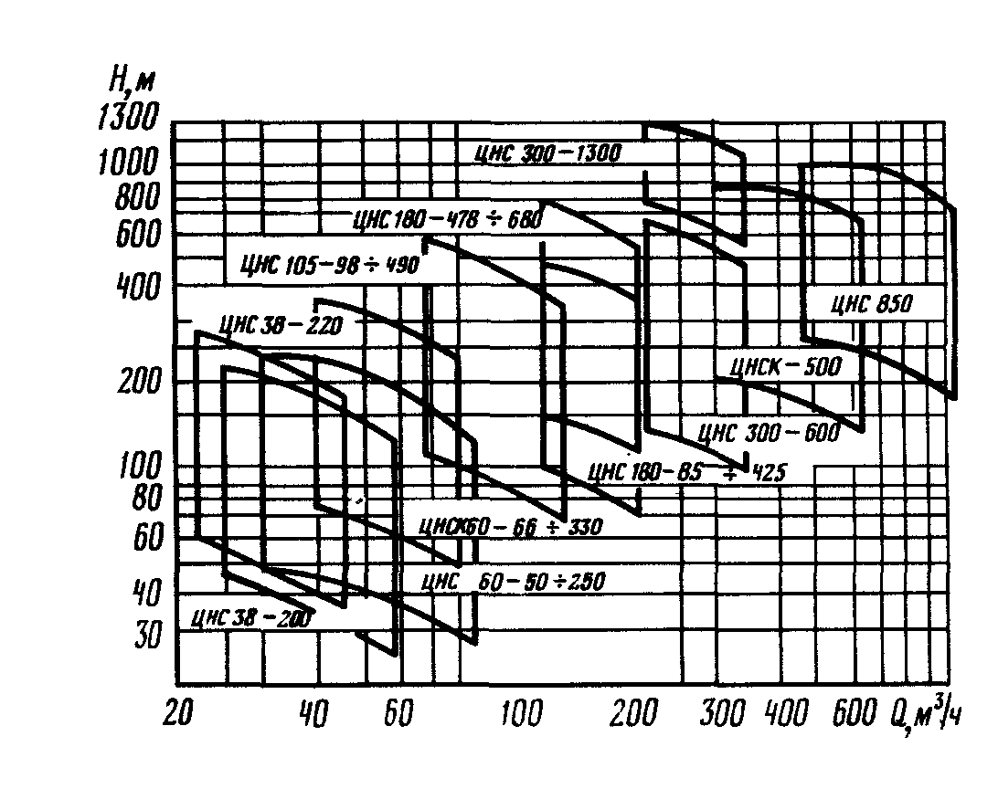
Рисунок 1. Области промышленного использования шахтных секционных насосов
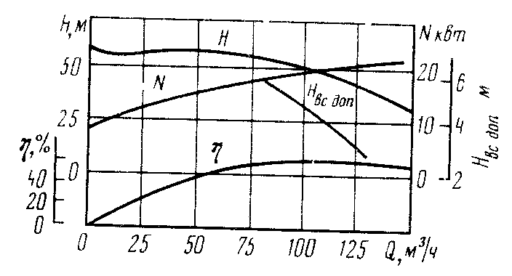

Рисунок 2. Характеристика насоса ЦНС 105-98-490

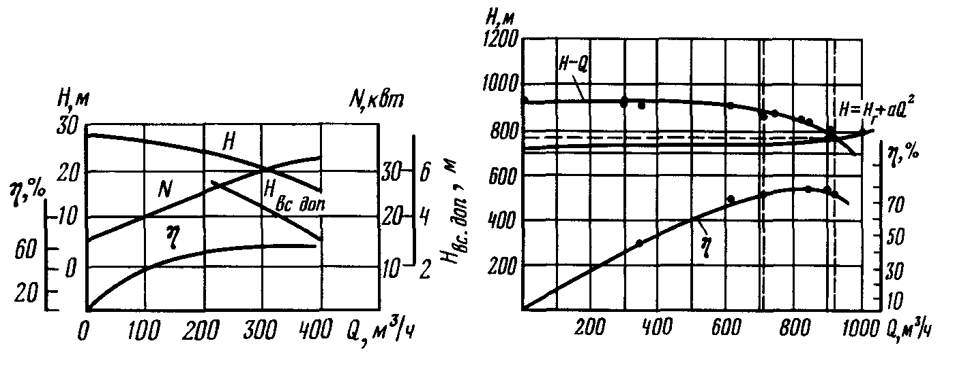
Рисунок 3. Характеристика насоса ВП-340-18Л Рисунок 4. Характеристика насоса ЦНСГ 850-240-840 (результаты промышленных испытаний)
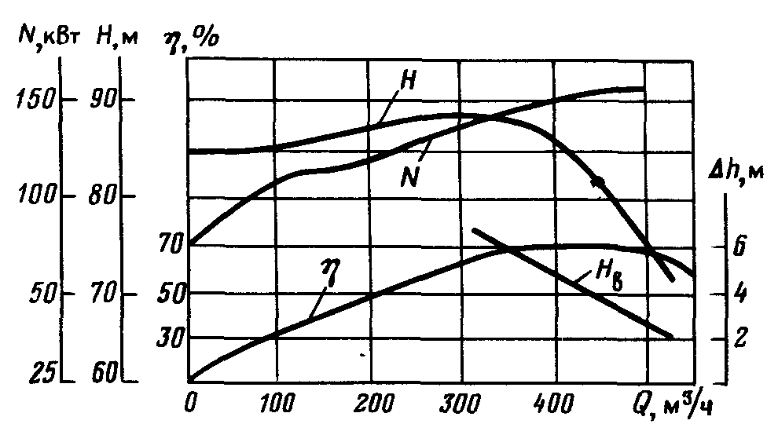
Рисунок 5. Характеристики насоса ЦНСК 500-160--800:Н-напор г) кпд, V мощность, Н-допустимая высота всасывания

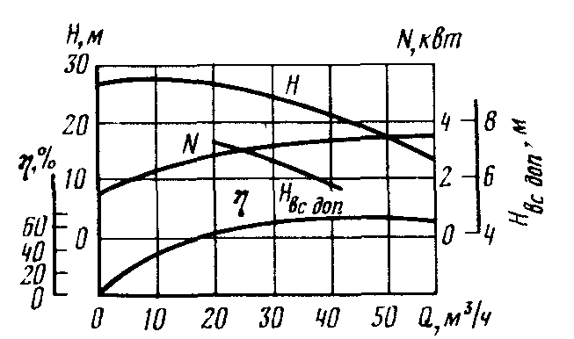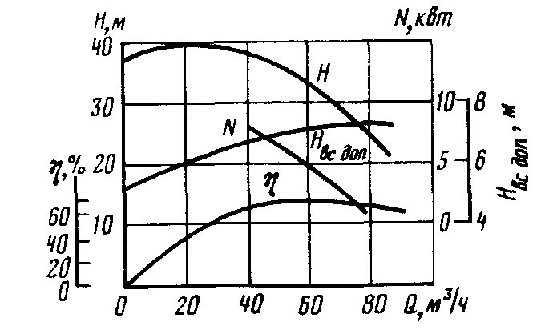

Рисунок 6. Характеристика насоса ЦНС 38-44-220 Рисунок 7. Характеристика насосов ЦНС 60-66-330 и в кислотоупорном исполнении ЦНСК 60-66—330

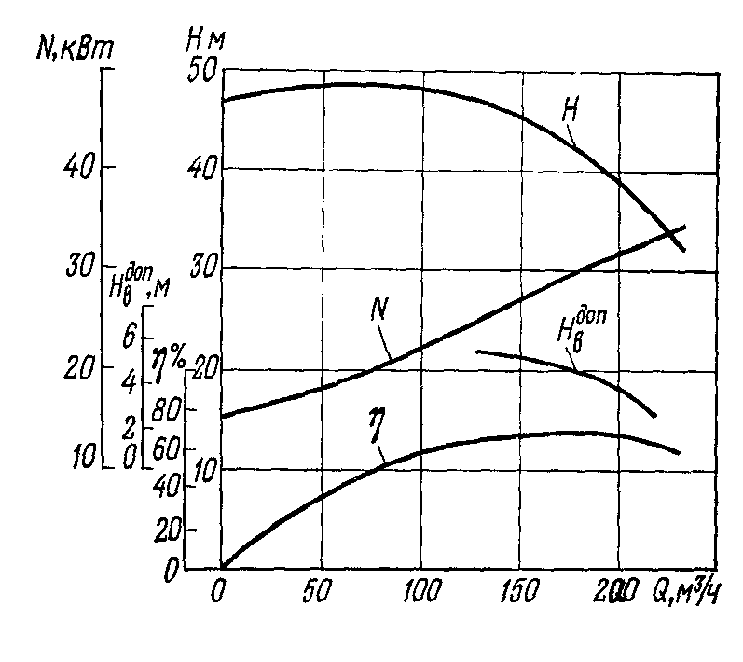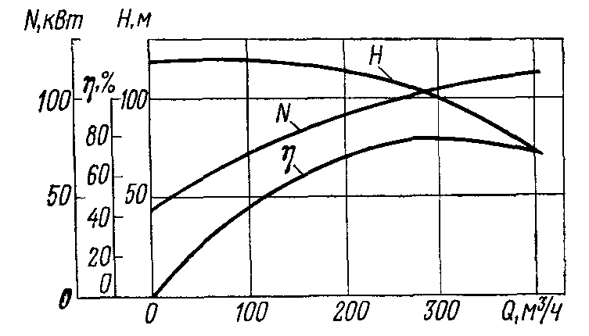
Рисунок 7. Характеристические кривые Рисунок 8. Характеристические
насосов ЦНС 180-85-425 и ЦНСК 180- кривые насосов ЦНС 300-700-1000
85-425
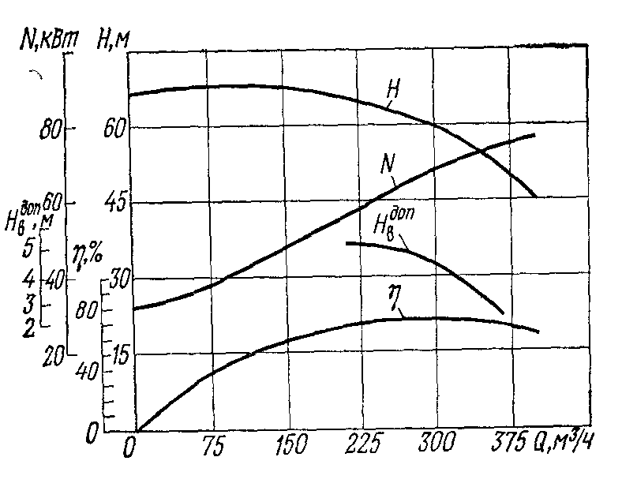
Рисунок 9. Характеристические кривые насосов ЦНС 300-120-600
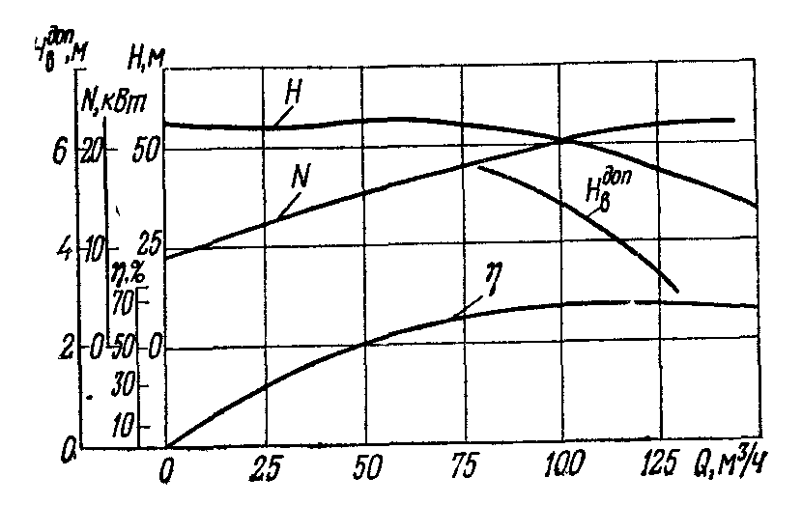
Рисунок 10. Характеристические кривые насосов ЦНС 105-98-490
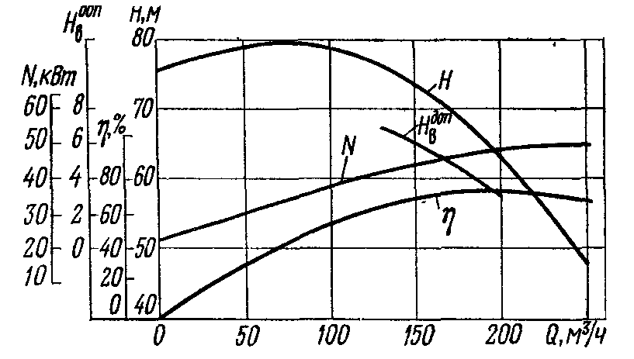
Рисунок 11. Характеристические кривые насосов ЦНС 180-476-680

Приложение 3
Пример расчета водоотливной установки
Исходные данные
1)Высота транспортирования воды из шахты Н_{ш}, м ……………220м
2) нормальный часовой приток воды в горные выработки рабочего горизонта(шахты), Q_{н}, м³/ч…………………………………………………..200
3) максимальный часовой приток воды, Q_{max}, м³/ч………………..250
4) водородный показатель воды, pH, ед……………вода нейтральная
5) срок службы водоотливной установки, Т, год……………………10

1. Выбор насоса
Производительность одного насоса определяется расчётом из условия, что суточный максимальный приток следует откачать не более чем за 20 часов.
Расчётную производительность насосного агрегата Q_{н}(м³/ч) определяется по формуле:
Ориентировочный напор насоса Н_{ор}(м) определяем по формуле:
где Н_{г} - геометрическая высота подъёма воды из шахты, м;
L_{тр} - длина напорного трубопровода, 490 м.
Значение Н_{г} определяется как расстояние, измеренное по вертикали от нижнего уровня воды в водосборнике до уровня слива её на поверхности.
где Н_{вс.ор}≈3 м - ориентировочная высота всасывания, м;
h_{n} - превышение трубопроводом уровня дневной поверхности 1 м.
Выбор типоразмера насоса производить по графику рабочих зон.

График характеристик рабочих зон насосов типа ЦНС
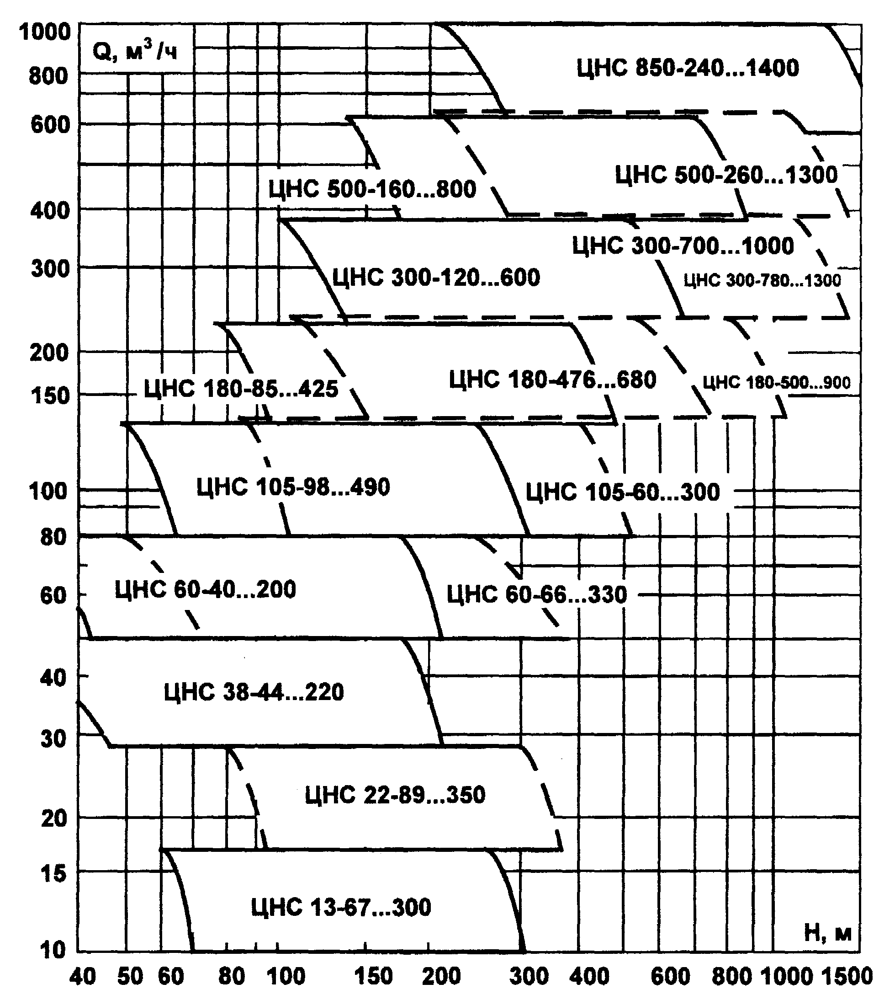

По графику в зону промышленного использования насоса для условий шахты Анжерская-Южная попадает насос ЦНС-300-240: Q_{рн}=300м³/ч; Н_{ор}=227м.
ЦНС-300-240: число рабочих колёс -z_{k}= до 4; высота нагнетания одного колеса - Н_{1к}=60м; высота всасывания -Н_{вс}=5м; КПД насоса -η=0.71;
Для окончательного определения типоразмера насоса необходимо определить число рабочих колёс (ступеней) - z_{к} (ед.) по формуле:
принимаем
Т.к. приток воды более 50м³/ч согласно нормативным документам ПБ (§591), для главной водоотливной установки принимаем три насоса: рабочий, резервный и в ремонт.
Устойчивость режима работы оценивается по условию:

условие выполнено
Окончательно выбираем насос ЦНС300-240.

2.Расчет трубопровода
Расчётное давление в трубопроводе определяем по формуле:
где ρ - плотность воды 1020кг/м³;
g= 9.81 - ускорение свободного падения, м/с²;
Н_{н}- напор, создаваемый одним насосом при откачке минимального притока 240м.
Внутренний диаметр индивидуального напорного трубопровода определяем по формуле:
где v_{эк} - экономичная скорость движения воды в напорном трубопроводе, 1.5м/с.
Расчетная толщина стенки трубы определяется по формуле:
где К_{д}- допустимое уменьшение толщины стенки труб из-за минусового допуска при производстве, 10%;
Т - расчетный срок службы напорного трубопровода, 10 лет;
α_{н}, α_{в} - скорость коррозионного износа наружной и внутренней поверхности стенки трубы, α_{н}=0.25мм/год, α_{в}=0.05мм/год;
р - рабочие давление, Ст.3. 6.4МПа;
к₁ - коэффициент стали трубы Ст.3, 2.52;
d_{н}, - диаметр напорного трубопровода, м.

Предварительно определяем расчетный наружный диаметр трубопровода:
По ГОСТу на трубы требуемого качества следует выбрать трубу с наружным диаметром, ближайшим к расчетному (Д_{н}), и толщиной стенки больше расчетной (δ). Примем трубу 299х10 по ГОСТу 8732-78.
Расчетную скорость расхода воды определяем по формуле:

где Q_{опт} - оптимальная подача насоса, м³/ч.

4. Расчет потерь напора в трубопроводе

Коэффициент гидравлического трения в трубопроводе определяем по формуле:

Определяем расчёт потерь в трубопроводе по формуле:
Для водоотливных установок горнодобывающих предприятий уравнение характеристики трубопровода в общем случае имеет вид:
где R - постоянная трубопровода, при [Q]=м³/ч.
Для построения характеристики трубопровода необходимо протабулировать уравнение (Н) от 0 до 1.4 с шагом 0.2Q_{опт} и заполнить табл.2.
Таблица 1.
Q, м³/ч | 0 | 60 | 120 | 180 | 240 | 300 | 360 | 420
Н_{н}, м | 224 | 224 | 225 | 226 | 228 | 231 | 234 | 237

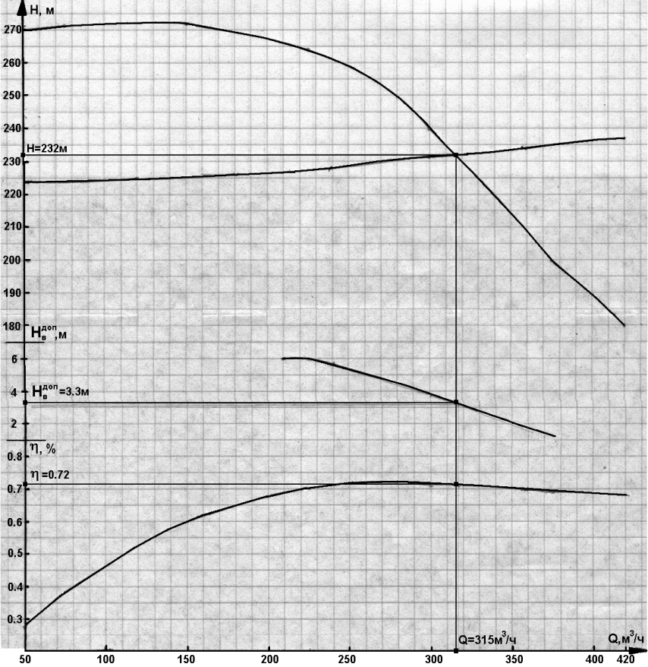

Рис. 1 Рабочий режим насоса ЦНС300-240 (к расчёту).

На рис. 1 показана характеристика насоса ЦНС300-240 и характеристика трубопровода, построенная по данным таблицы 1. По точкам пересечения этих характеристик устанавливаем рабочий режим насоса: Q=315м³/ч; Н=232м; η=0.72; Н^{доп}_{в}=3.3м. Режим находится на рабочей части характеристики.

